Osnove anatomije in fiziologije I
Gradivo za interno uporabo
Šolsko leto 2025/26
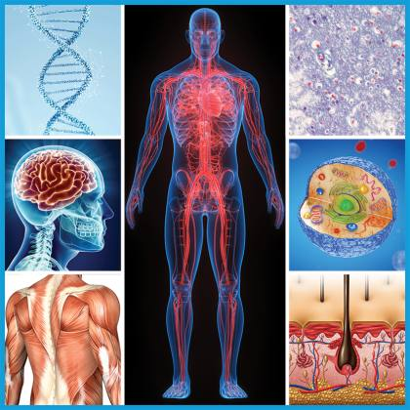

Dr. Neva Rebolj neva.rebolj@szslj.si

ČLOVEK IN NJEGOVA ŽIVLJENJSKA OBDOBJA
Naše značilnosti:
- Pokončna drža
- Izrazito razviti veliki možgani
- Inteligenca
KONSTITUCIJA ALI TELESNA ZGRADBA
- Telesna zgradba, telesni ustroj ali konstitucija je skupek dednih, prirojenih in pridobljenih telesnih značilnosti, predvsem morfoloških in funkcionalnih (oblika in razvitost kosti in mišic).
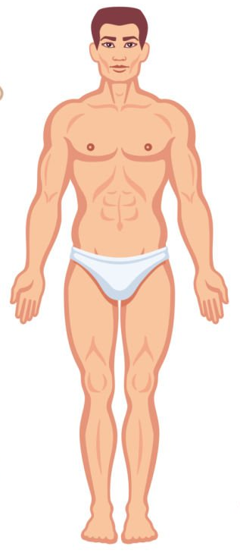
DELI TELESA
Glavni deli telesa:
- Glava,
- Vrat
- Trup
- Zgornji ud
- Spodnji ud
Glava
Glava je iz lobanje in obraza.
V obraznem delu glave so tri votline in dve odprtini.
Obrazne votline so:
- očesna votlina
- nosna votlina
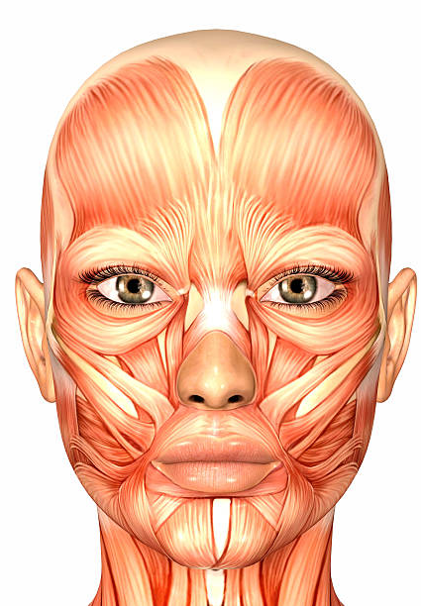
- ustna votlina, ki jo s strani obdajajo:
* lica
* spredaj ustnice
* pod njimi brada
Obrazni odprtini:
* nos
* usta

Lobanjski del prekriva lobanjsko votlino in ščiti možgane.
Možgani prehajajo v hrbtenjačo, ki leži v hrbteničnem kanalu.
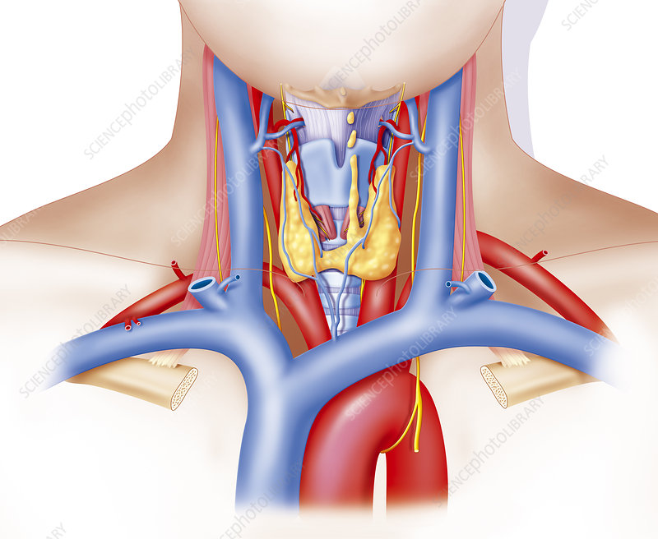
Vrat
- Sega od spodnjega roba spodnje čeljustnice do trna sedmega vretenca in odprtine prsnega koša.

Sprednji del vratu:
- grlo
- sapnik
- žrelo
- požiralnik
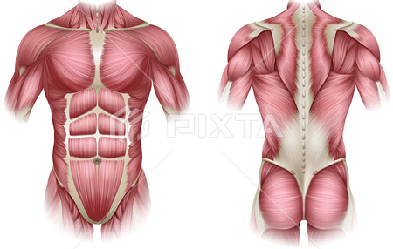
- ščitnica
- velike žile in živci

Trup
Deli trupa so:
- prsni koš
- trebuh
- medenica
Sprednji del prsnega koša imenujemo prsi. Na sredini sta dojki.
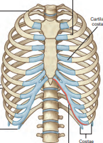
- Zadnji del prsnega koša je hrbet.
- Spodaj so prsi zaključene z rebri in rebrnim lokom.
- V sredini trebuha je popek.

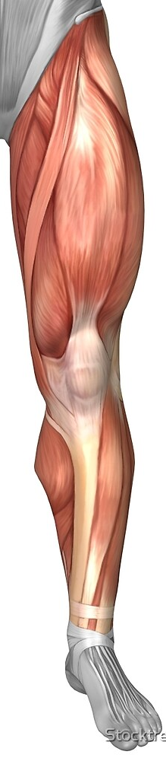
Spodnji ud
- kolk
- stegno
- koleno
- golen
- gleženj
- noga obsega podgleženj, nart in pet prstov.
- spodnji del noge je podplat
- največji prst na nogi je palec

Zgornji ud
- rama
- pazduha
- nadlaket
- komolec
- podlaket
- roka
- zapestje
- dlan
- pet prstov
- izbočena stran roke se imenuje hrbtišče roke.
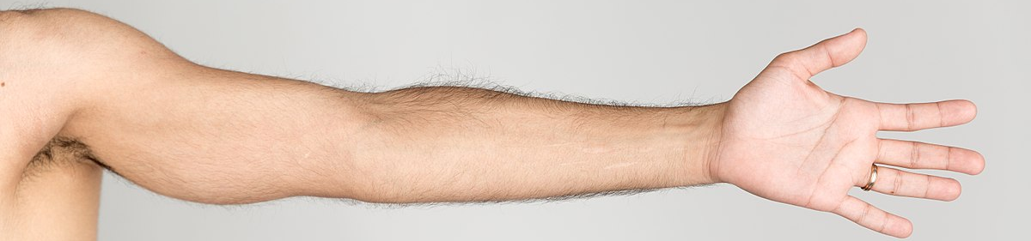

TELESNE RAVNINE IN VOTLINE
- Človeško telo opisujemo v »anatomski pozi«, v pokončni drži z zgornjima udoma ob telesu in z dlanmi obrnjenimi naprej.
- Glede na obliko, položaj in medsebojne odnose telesnih delov in organov, ločimo tri osnovne orientacijske ravnine, ki potekajo skozi telo!

Sredinska ravnina
- desni in levi;
- Sredinski ležeč v sredini telesa;
- ležeč bližje sredini;
- Stranski, ležeč bolj ob strani in odmaknjen od sredinske ravnine.

Vodoravna ravnina
- zgornji
- spodnji
- ležeč v smeri proti glavi
- ležeč v smeri proti trtici
Čelna ravnina
- sprednji ležeč spredaj pred čim;
- trebušni ležeč na trebušni strani;
- zadajšnji ležeč zadaj;
- hrbtni ležeč na hrbtni strani.

Življenjsko pomembni organi in organski sistemi ležijo v TELESNIH VOTLINAH
Ločimo dve veliki votlini:
- sprednjo
- zadajšnjo
V velikih votlinah so še manjše votline!

Prsna votlina: levo in desno pljučno krilo, medpljučje, osrčnikova (perikardialna) votlina.
V trebušno-medenični votlini so številni organi:
- drobovnimi organi v trebušni votlini
- sečila,
- prebavila
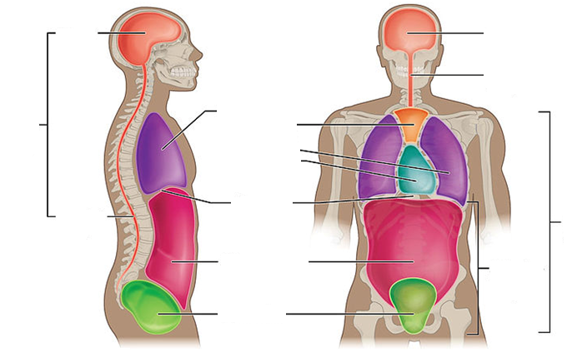
- spolni organi

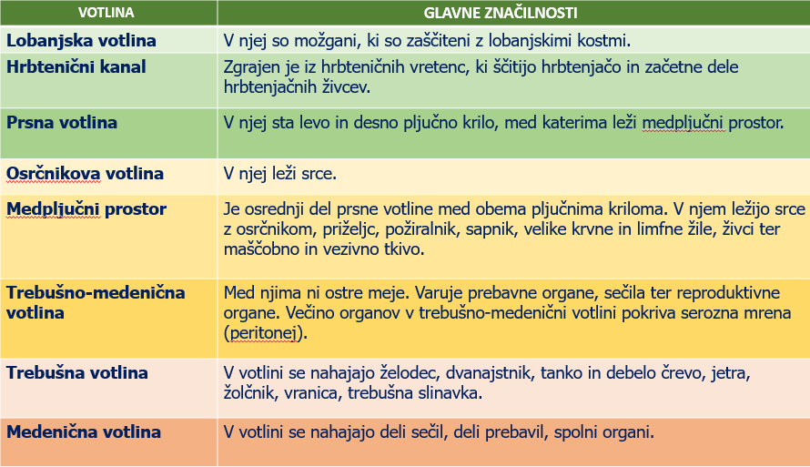

OD CELICE DO ORGANIZMA
Kaj je tkivo?
- Tkivo je skupina celic, ki so podobno grajene in opravljajo podobno nalogo.
Razlikujemo štiri osnovne vrste tkiv:
- EPITELIJSKO TKIVO
- VEZIVNO TKIVO
- MIŠIČNO TKIVO
- ŽIVČNO TKIVO
EPITELIJSKO ali KROVNO TKIVO
Krovno tkivo: celice se med seboj tesno stikajo. Varujejo telo: pokriva zunanjo (koža – večplastno) in notranjo površino telesa (stene votlih organov – enoplastno).
Značilnosti:
- Celice so tesno skupaj z malo medceličnine.
- Razporejene v eni ali več plasteh.
- Ščiti zunanje dele telesa in notranje organe.
- Nahaja se na zunanji površini telesa, notranji površini različnih telesnih votlin.
Naloge:
- Zaščita.
- Zmanjševanje trenja.
- Transport snovi
- Absorbcija vode in hranilnih snovi skozi črevo v kri in omogoča izmenjavo dihalnih plinov med pljuči in krvjo
- Izloča odpadne produkte
- Epitelijska tkiva so tudi žlezna tkiva, ki so specializirana za sintetiziranje in izločanje snovi (izločanje hormone, sluz, prebavne sokove, znoj,…)
- Za sprejemanje dražljajev v koži, nosu, očesu, ušesu
Epitelijsko tkivo je razporejeno na različnih delih telesa, zato ga lahko razdelimo v:
- krovni epitelij
- žlezni epitelij (hormoni)
- čutilni epitelij (kemični dražljaji)
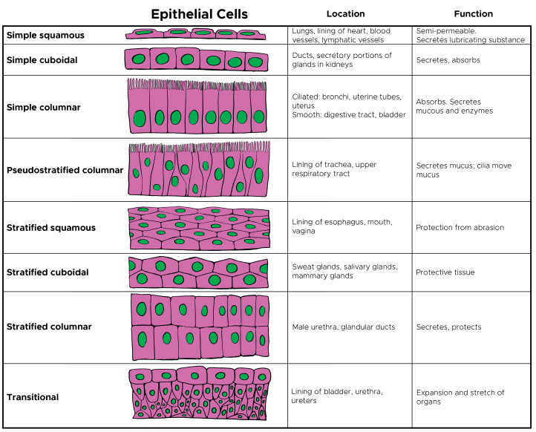

VEZIVNO TKIVO
Vezivno tkivo sodeluje pri transportu snovi. Ločimo pol tekoče (kri) in trdno (kostno in hrustančno tkivo)
ZNAČILNOSTI:
- ima veliko sposobnost obnove
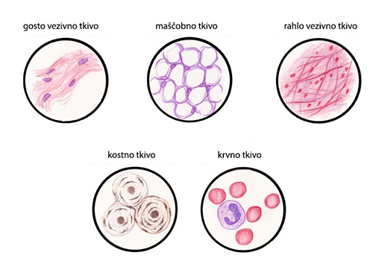
- vezivne celice so med seboj slabo povezane ali nepovezane in se nahajajo v medceličnini, v kateri so vezivna vlakna, osnovna snov in tkivna tekočina.
NALOGE vezivnega tkiva:
- povezujejo tkiva in organe,
- vzdržujejo obliko telesa,
- podpirajo dele telesa,
- transportirajo,
- oskrbujejo in varujejo naše telo.
Vezivna vlakna zagotavljajo tkivu moč in elastičnost in so različna:
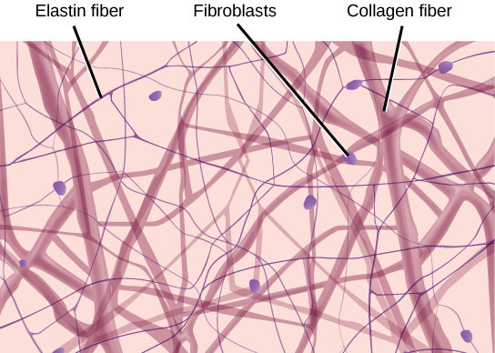
- Kolagenska vlakna:
- najštevilčnejša
- iz beljakovine KOLAGEN
- sestavina hrustanca, kit, vezi, zob, kože
- Elastična:
- iz beljakovine elastin
- potekajo lahko posamično ali se med seboj prečno povezujejo (v stenah arterij
- Retikularna:
- so tanka in urejena v mrežo
- tvorijo ogrodje limfatičnih in krvotvornih organov ter se nahajajo okrog maščobnih in gladkih mišičnih celic.
MIŠIČNO TKIVO
- Mišično tkivo sestavljajo celice, ki se krčijo in sproščajo in omogočajo gibanje. Ločimo:
- prečno progasto tkivo ( gradi skeletne mišice, omogoča
premikanje telesa.)
- gladko mišično tkivo gradi stene votlih organov, se valovito krči in sprošča.
- srčno mišično tkivo črpa in potiska kri po telesu.

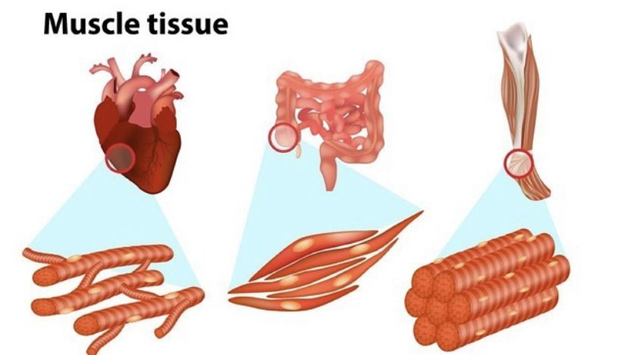

ŽIVČNO TKIVO
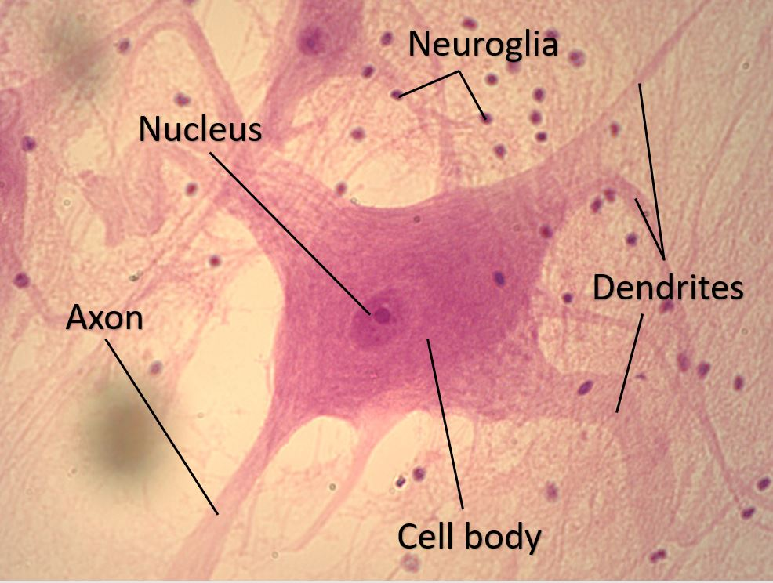
- Živčno tkivo gradijo živčne celice, ki omogočajo hiter prenos sporočil (sprejem dražljajev, prenos informacij po telesu, obdelava, odgovor).
- Nevroni so specializirani za proženje in prevajanje živčnih impulzov.
- Nevroglia celice skrbijo za oporo, zaščito, izolacijo in prehranjevanje živčnih celic.

OKOSTJE
206 kosti
270 kosti
305 kosti
OKOSTJE je sestavljeno iz vseh kosti in vseh sklepov.
NALOGE OKOSTJA
- Kot prijemališče za vezi in mišice.
- Omogoča, da tkiva in organi ohranjajo obliko.
- Ščiti notranje organe v prsnem košu, lobanji in medenici.
- Kosti predstavljajo zalogo rudninskih snovi (kalcija, fosforja, magnezija, fluora, klora).
- V kosteh je kostni mozeg, kjer nastajajo krvne celice.
V okostju je shranjenega:
- 99% celotnega telesnega kalcija,
- 90 % fosforja,
- 66% magnezija.
Ali se kosti med seboj razlikujejo?
- Po sestavi kostne sredice
- Po vrsti kostnega mozga
- Po obliki (odvisne od naloge, ki jih opravljajo in stikov med kostmi

Skupne značilnosti kosti
- trde,
- trdne,
- prožne.
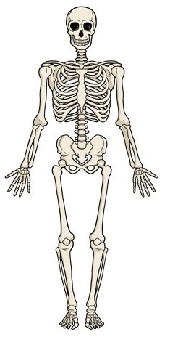
Oblike kosti

- Kratke kosti
- Dolge kosti
- Ploščate kosti
- Kosti nepravilnih oblik

Zgradba dolge kosti

Povezave med kostmi
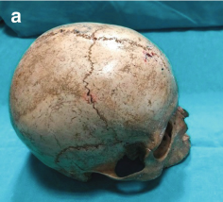
- gibljive (prave) sklepe – diartroze,
- negibljive (neprave) sklepe – sinartroze
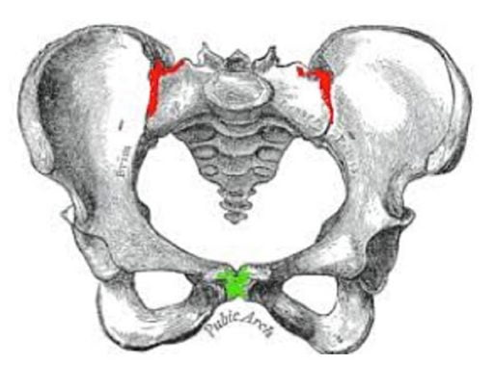
- veda - artrologija
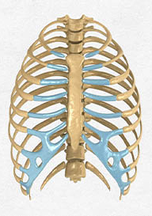

Zgradba sklepa

- Sklepni hrustanec ne vsebuje krvnih in limfnih žil niti ni oživčen.
- Prehrana hrustanca poteka večinoma z difuzijo sinovialne tekočine in prek kosti pod hrustancem, zato je za prehrano zelo pomembno stalno gibanje sklepa.

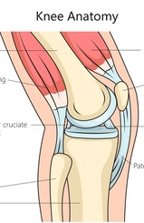
- Stabilnost sklepa povečujejo pomožne strukture.
- kite: pripenjajo mišico na kost in sodelujejo pri premikanju sklepov (dinamični stabilizatorji sklepa);
- sklepne vezi (ligamenti), povezujejo med seboj dve kosti, stabilizirajo sklepe in preprečujejo pretirane premike v sklepih (statični stabilizatorji sklepa).

Kosti rastejo v širino in dolžino
DOLŽINA
V mladosti kost raste v dolžino, kjer je rastni hrustanec. Po končani rasti rastni hrustanec zakosteni v metafizo.
ŠIRINA
Kost raste v širino! Pokostnica nalaga na površino novo kostnino. Znotraj se kost resorbira. Tako se veča mozgovni prostor. Kostno tkivo se vse življenje nenehno obnavlja in razgrajuje.
KOSTNO TKIVO
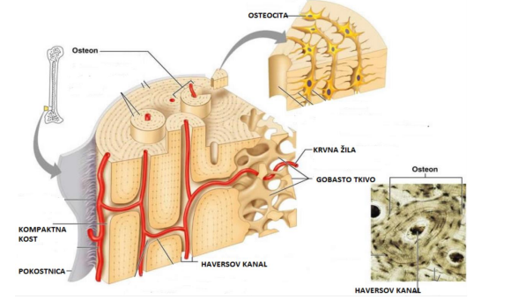
- Kompaktno ali trdno kostno tkivo
osnovna gradbena in dejavna enota je OSTEON
- koščene lamele (trdnost),
- votlinice
- kanalčki
- Haversovi kanali
- Volkmanovi kanali
V kompaktnem tkivu so tudi:
- vmesne lamele (med osteoni),
- obodne lamele (obdajajo diafizo)

SPONGIOZNO ALI GOBASTO KOSTNO TKIVO
- Celice medceličnino nalagajo v obliki ploščic in stebričkov;
- Prostori zapolnjeni s kostnim mozgom (mehko maščobno tkivo različne sestave);
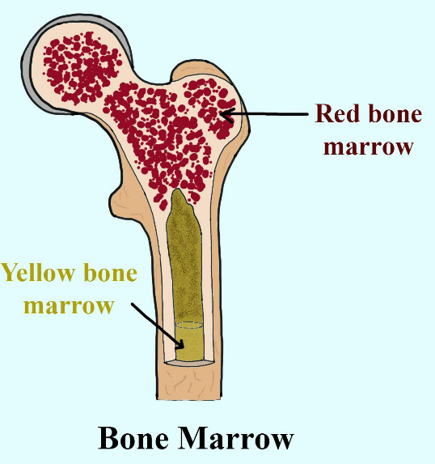
- Gobasto kostno tkivo gradi kostno sredico v notranjosti kratkih in ploščatih kosti ter v notranjosti okrajkov dolgih kosti.
Kostni mozeg
mehko maščobno tkivo različne sestave.
- Zapolnjuje:
- mozgovno votlino dolgih kosti
- prostore med kostnimi stebrički gobaste kostnine.
Ob rojstvu je kostni mozeg le rdeč, med odraščanjem pa ga postopno nadomesti manj aktiven rumeni kostni mozeg.
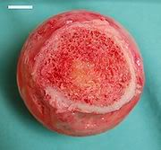
Rumeni in rdeči kostni mozeg
- Rumeni s številnimi maščobnimi celicami, v katerem je hematopoetska aktivnost zelo skromna, lahko pa se po potrebi obnovi.
- Rdeči je krvotvorni (hematopoetsko aktiven); v njem nastajajo krvne celice.
- Pri odraslih je le še:
- v gobasti kostnini ploščatih kosti,
- v okrajkih stegnenice ter nadlahtnice.
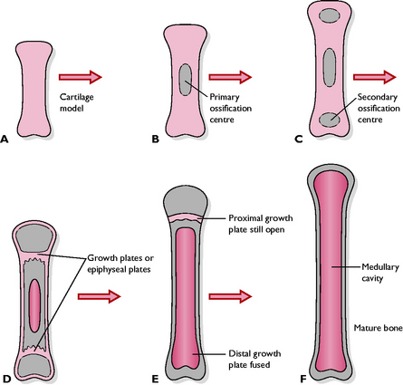
NASTANEK KOSTI
- ZAKOSTENEVANJE ali OSIFIKACIJA
- Zakostenevanje se pri nekaterih kosteh začne že pred rojstvom, pri drugih pa po rojstvu.
- Večina kosti se razvije iz hrustanca.
- Nekatere kosti iz veziva (lobanjske kosti in del ključnice).

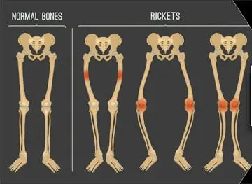
Bolezni kosti
- Rahitis – pomanjkanje vitamina D
- Osteoporoza - zmanjšana kostna gostota
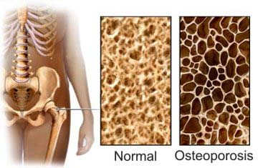
- Ahondroplazija (prirojena) - pritlikavost



SPECIALNA OSTEOLOGIJA
Okostje človeka
- okostje glave:
obrazna lobanja
možganska lobanja
NALOGE LOBANJE
Kosti obrazne lobanje
Parne kosti
- zgornja čeljustnica
- nosnica
- solznica
- nebnica
- ličnica
Neparne kosti
- spodnja čeljustnica
- ralo; deli nosno votlino v levo in desno polovico, gradi spodnji in zadajšnji del koščenega nosnega pretina
- podjezičnica

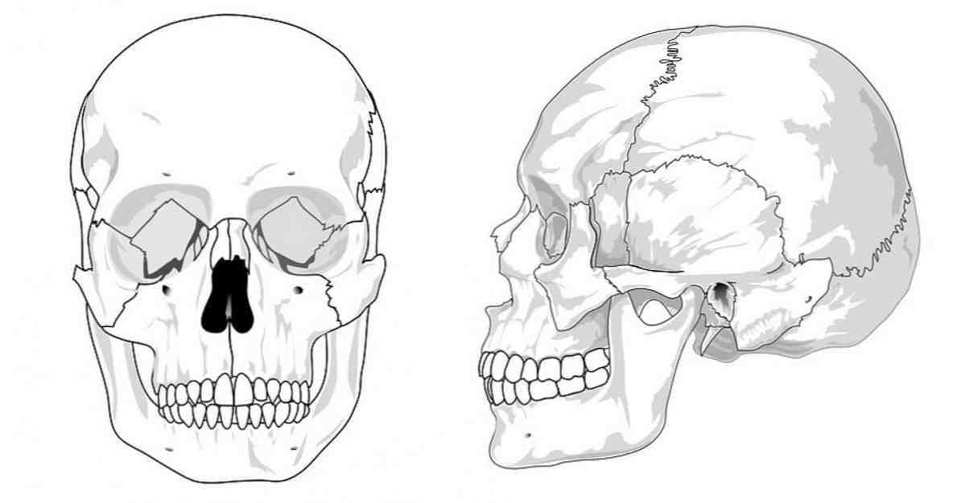

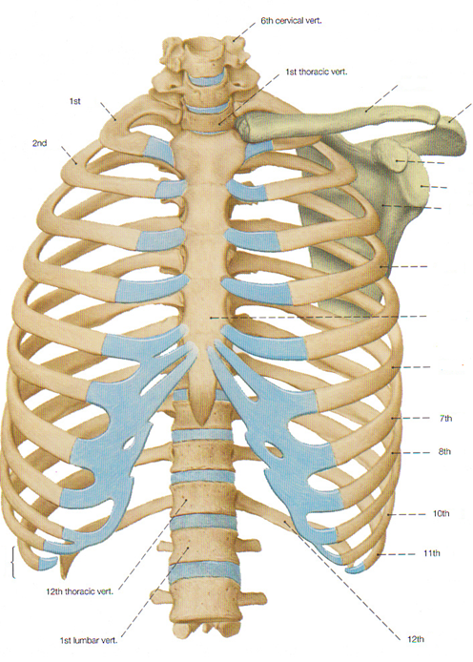
- okostje trupa
- hrbtenica
- rebra
- prsnica, ki sestavlja prsni koš
Prsni koš
- NALOGE
- ZNAČILNOSTI
Ima obliko soda.
Zgornja odprtina je srčaste oblike, je ožja od spodnje ter služi za prehod žil, živcev, mezgovnic, sapnika in požiralnika iz vratu v prsni koš in obratno.
Spodnjo odprtino zapira trebušna prepona, glavna dihalna mišica, ki deli prsno votlino od trebušne.
- Prava rebra 1-7
- Neprava rebra 8-12
- Plavajoča rebra 11,12

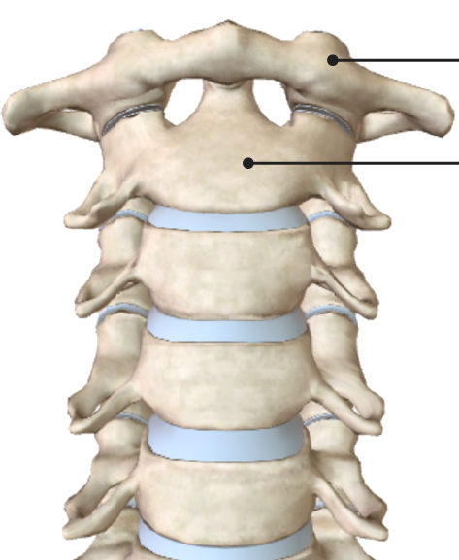
Hrbtenica
ZNAČILNOSTI
- Sega od baze lobanje do trtice.
- Sestavljena je iz 33−34 vretenc.
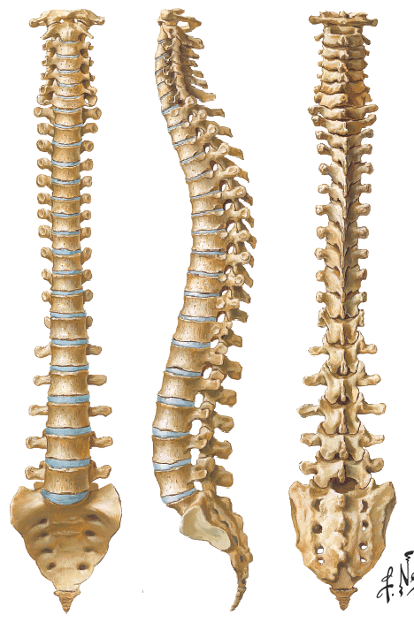
- Pri odraslem je dolga okoli 70−75 cm.

NALOGE HRBTENICE
Gibljivi del hrbtenice sestavlja 24 vretenc.
Negibljivi del hrbtenice tvori 5 križnih vretenc, ki so zrasla v križnico, in 4−5 trtičnih vretenc, ki so zrasla v trtico.
Oblika hrbtenice
Hrbtenične krivine :
- vratnem delu je ukrivljena naprej – lordoza
- v prsnem nazaj – kifoza,
- v ledvenem naprej – lordoza
- v križnem nazaj - kifoza
Če je hrbtenica ukrivljena tudi stran je to skolioza.
Pri novorojenčku je hrbtenica še ravna.
Medvretenčna ploščica – disk
- NALOGA
- HERNIJA DISKA
Zgradba vretenca

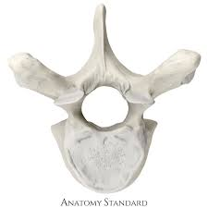
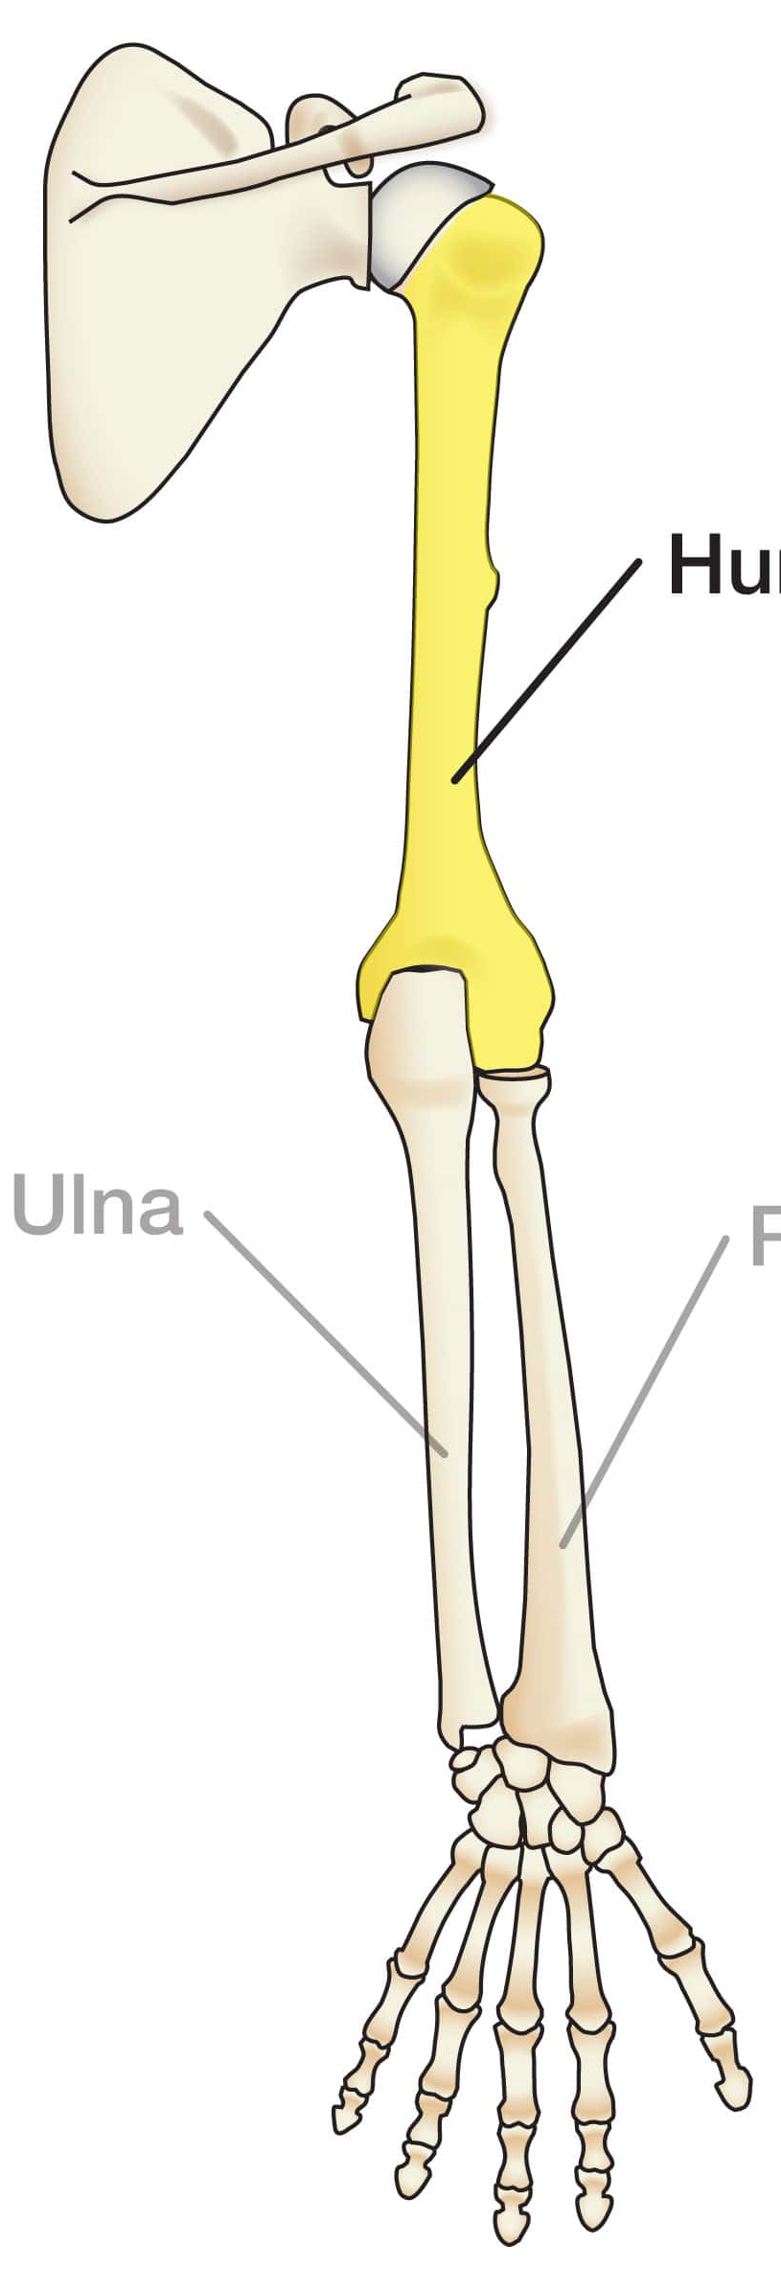
3. Okostje udov
Okostje zgornjega uda:
kosti ramenskega obroča:
- ključnica
- lopatica
- kost v nadlakti: nadlahtnica
- kosti v podlakti: podlahtnica, koželjnica
- kosti v roki: zapestne kosti, dlančnice, prstnice

Okostje spodnjega uda:
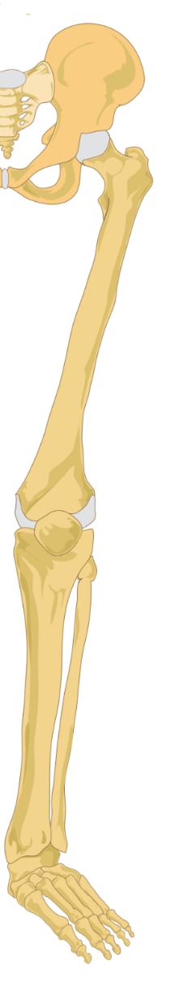
● kosti medeničnega obroča, ki sestavljajo medenico
- kolčnici
- križnica s trtico
● kosti v stegnu: stegnenica
● kosti v goleni:
- golenica
- mečnica
● kosti noge: nartnice,
stopalnice in prstnice.

Medenica
- dve kolčnici, ki sta spredaj spojeni v sramnični zrasti,
- zadaj pa je med obe vstavljena križnica s trtico
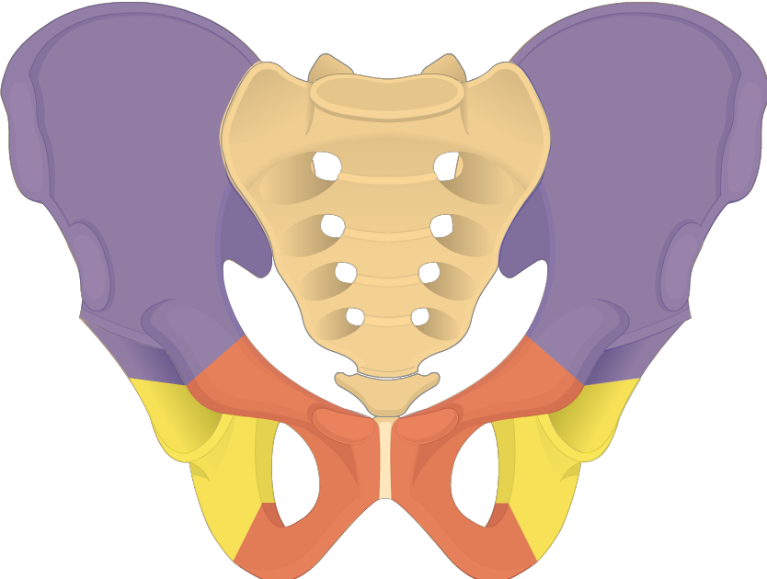
- črevnica,
- sednica,
- sramnica.

MIŠIČJE
Usklajeno delovanje živčnega, skeletnega in mišičnega sistema nam omogoča premikanje telesa.
Naloge mišic:
- krčenje,
- vzdržujejo telesno držo,
- tvorijo toploto,
- omogočajo pretakanje tekočin in prenos snovi znotraj telesa, bitje srca
- omogočajo izražanje čustev.
Delitev mišičja:
Gladko mišičje  * Drobovno mišičje  * Deluje brez vpliva naše volje  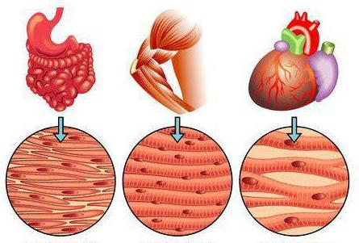  * Pod vplivom avtonomnega živčnega sistema | Srčno mišičje  * Prečno progasto  * Deluje brez naše volje  * Pod vplivom avtonomnega živčnega sistema  * Sposobnost samodejnega krčenja | Skeletno mišičje  * Prečno progasto  * Deluje pod vplivom naše volje  * Pod vplivom somatskega živčnega sistema

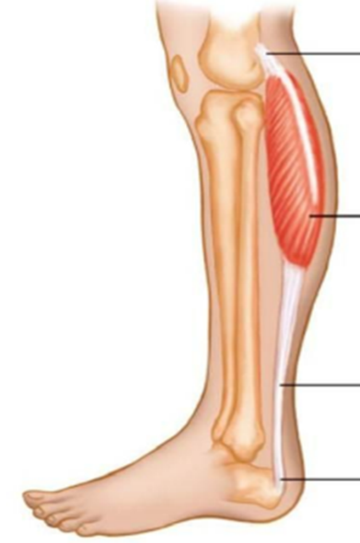
Osnovne lastnosti mišic glede na naloge, ki jih opravljajo:
- Vzdražnost
- Krčljivost
- Razteznost
Izvor in narastišče
- Mesto, s katerega mišica izvira, je izvor, nepremična točka.
- Mesto, na katerega se mišica prirašča, imenujemo narastišče, premična točka
Zgradba mišic
Makroskopska zgradba mišic
- Primarni snop je iz mišičnih vlaken.
- Ovija ga rahla vezivna ovojnica ENDOMIZIJ.
- Več primarnih snopov se združi v sekundarne, ki jih ovija zunanja mišična ovojnica PERIMIZIJ.
- Sekundarni snopi se združijo v mišico, ki jo obdaja rahlo vezivno tkivo EPIMIZIJ
- V mišici so tudi žile in živci.
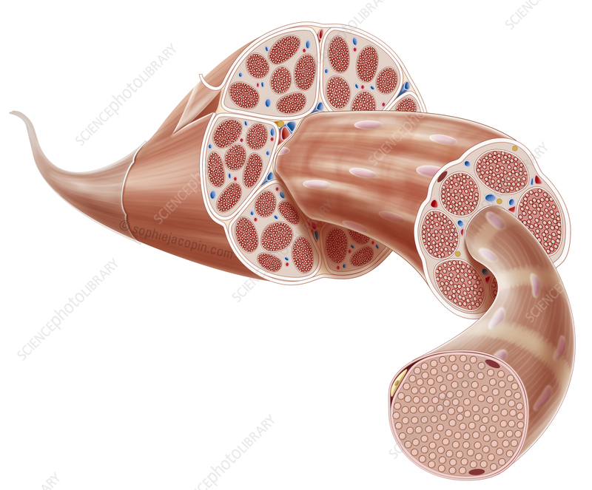

Mikroskopska zgradba mišic
Osnovna gradbena in dejavna enota v skeletni mišici je mišično vlakno.
Ločimo tanke aktinske in debele miozinske miofilamente, ki omogočajo krčenje.
Aktinske niti  - tanke,  - iz molekul kroglaste beljakovine aktina,  - imajo aktivna mesta, na katere se v procesu krčenja pripnejo molekule miozina. | Miozinske niti  - So debele,  - iz miozinskih molekul, ki se sestavijo v »šopasto« strukturo, iz katere štrlijo miozinske glave.

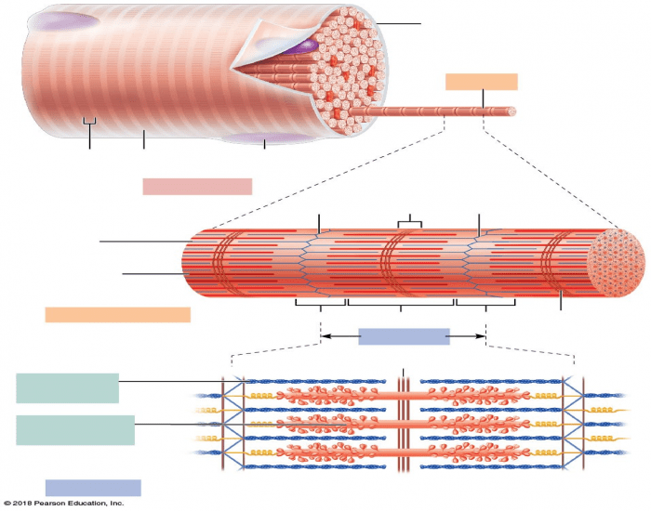

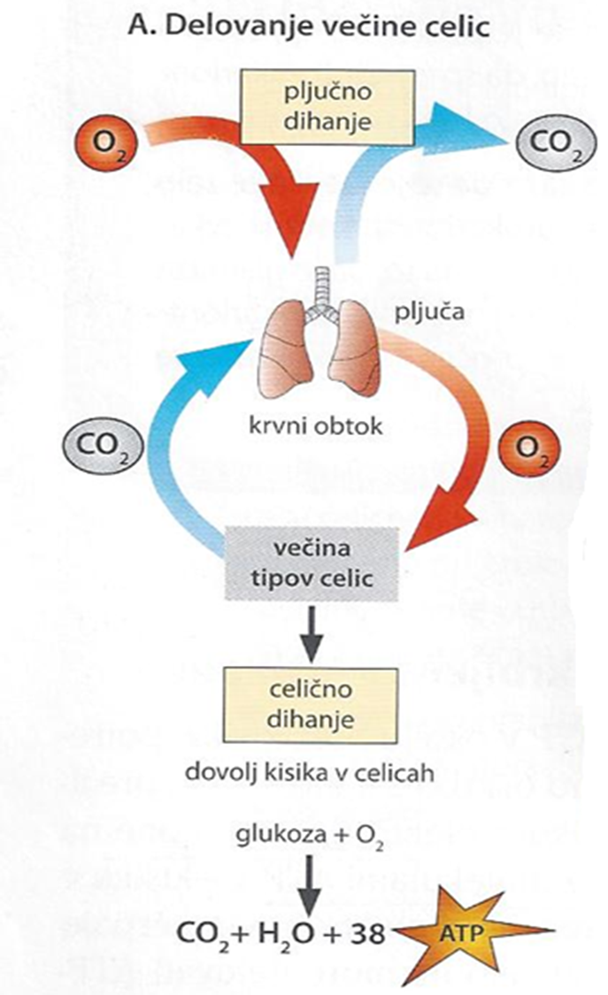
Delovanje mišic
- Pri določenem gibu sodeluje več mišic – ponavadi v paru
- Krčenje – kontrakcija
- Raztezanje – relaksacija
- Skrajšajo se lahko celo za 40 %
- Agonisti so mišice, ki omogočajo izvedbo določenega giba in s tem premik telesa v določeno smer (krčenje komolca).
- Antagonisti so mišice, ki premikajo del telesa v nasprotno smer kot agonisti.
- Sinergisti so vse mišice, ki skladno izvajajo določen gib.
Skeletne mišice sestavljata dve vrsti mišičnih vlaken:
Hitra - bela mišična vlakna delujejo:
- anaerobno
- v celicah je manj mitohondrijev
- pri eksplozivnem športu (tek na kratke proge)
Počasna- rdeča mišična vlakna delujejo:
- aerobno
- v celicah je veliko mitohondrijev
- pri vztrajnostnem športu (maratonci)

Skeletne mišice
- Ločijo jih po nalogah in legi
- Ločimo:
- mišice glave in vratu,
- mišice trupa: hrbtne mišice, trebušne mišice in mišice prsnega koša,
- mišice zgornjega uda,
- mišice spodnjega uda.

DIHALA
so skupni naziv za dihalne poti in pljuča
Glavne naloge dihal
- Dihanje - to je prenos zraka v pljuča in iz njih, ter izmenjava dihalnih plinov v pljučnih mešičkih.
Anatomska delitev dihal | Deli dihalne poti
ZGORNJA DIHALA | * nos,  * nosna votlina z obnosnimi votlinami  * žrelo
SPODNJA DIHALA | * grlo,  * sapnik, ki se cepi na sapnici, te na tanjše sapnice, nato na bronhiole, na katerih se nahajajo pljučni mešički,  * pljuča
Funkcionalna delitev dihal | Naloge in sestava
PREVODNI DEL | Prenos zraka do pljuč; sestavljajo ga deli dihalne poti
RESPIRATORNI DEL | * izmenjava dihalnih plinov (poteka v pljučih);  * sestavljajo ga dihalni (respiratorni) bronhioli, alveolarni vodi in pljučni mešički

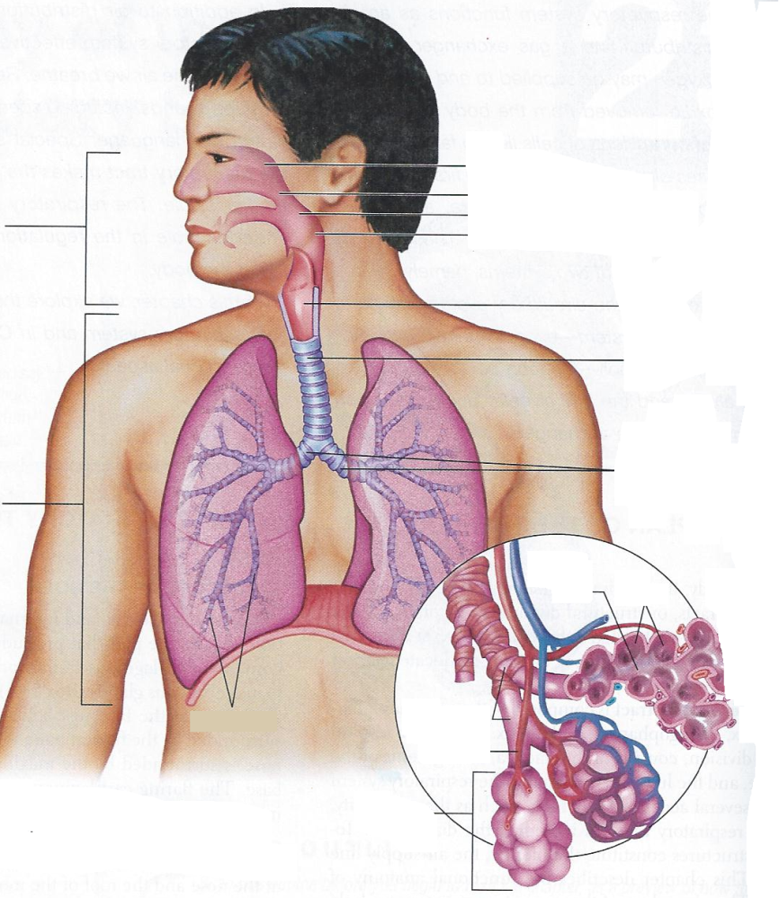

Zgradba dihal

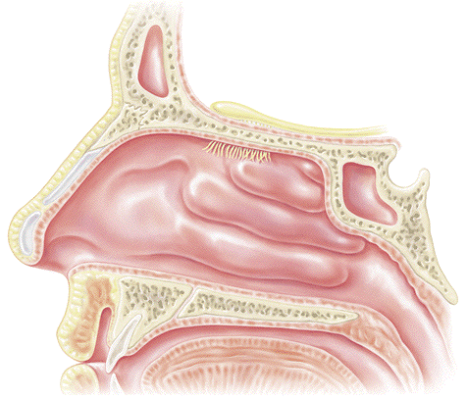
Nos je vhod v dihala in je čutilo za voh
ZUNANJI NOS
Oblika: nepravilna tristranična piramida
Zgradba: koščeno in hrustančno ogrodje, ki ga pokrivajo mišice in koža.
Koščeno ogrodje nosne votline gradijo lobanjske kosti (zgornja čeljustnica, nebnica, nosnica, čelnica, sitka, solznica in zagozdnica).
Nosni pretin, nosno votlino deli na levo in desno stran.
► Koščeni del nosnega pretina gradita navpična plošča sitke in ralo.
► Hrustančni del tvori hrustanec v nosnem pretinu.
► Vezivni del je gibljivi del, ki ga tvori koža, ki je del nosnega preddvora.
NOTRANJI NOS: nosni preddvor in nosna votlina.
Vohalna sluznica
● debelejša kot dihalna in nekoliko rjavkasta
● prekriva zgornji del nosne votline na zgornji nosni školjki
● vsebuje vohalne čutilne celice in vohalne žleze

Dihalna sluznica
● rdečkaste barve
● iz večskladnega migetalčnega epitelija
● migetalke na epiteliju zrak čistijo
● žleze v sluznici izločajo sluz, da sluznico vlažijo in čistijo, obenem pa sluz vlaži tudi vdihani zrak
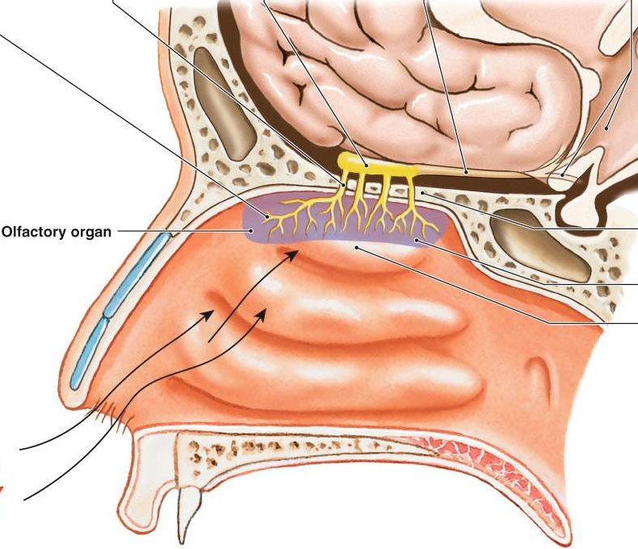
● pod sluznico je bogat venski pletež, ki zrak segreva

Žrelo
- Je 12 cm dolga vezivno mišična cev,
- zgoraj priraščena na lobanjsko bazo in poteka navzdol pred hrbtenico.
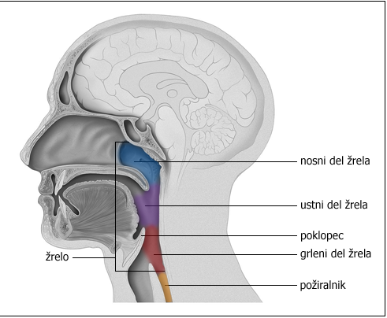
- na začetku žrela se križata prebavna in dihalna pot, ki se nadaljujeta v požiralnik in grlo.
Delimo ga na tri dele:
- zgornji ali nosni del žrela, ki je za nosno votlino.
- ustni del žrela, ki je za ustno votlino in spodaj sega do poklopca.
- spodnji del žrela ali grleni del, ki je za grlom in ob njem. Sega od zgornjega roba poklopca do požiralnika.
Naloge žrela
- Za prehod hrane in zraka.
- Izenačuje pritisk na obeh straneh bobniča, saj se v nosni del žrela odpira ušesna troblja, ki ga povezuje z votlino srednjega ušesa.
- Tonzile v žrelu predstavljajo limfni žrelni obroč kot prvo zaščito pred okužbami.
Žrelne bezgavke ali tonzile služijo za obrambo.
- Ločimo:
- Žrelnica, ki je na žrelnem svodu;
- tubarni bezgavki, ki sta okoli odprtine ušesne troblje ali Evstahijeve cevi;
- mandlji so na žrelni zožitvi;
- jezična bezgavka je na korenu jezika.

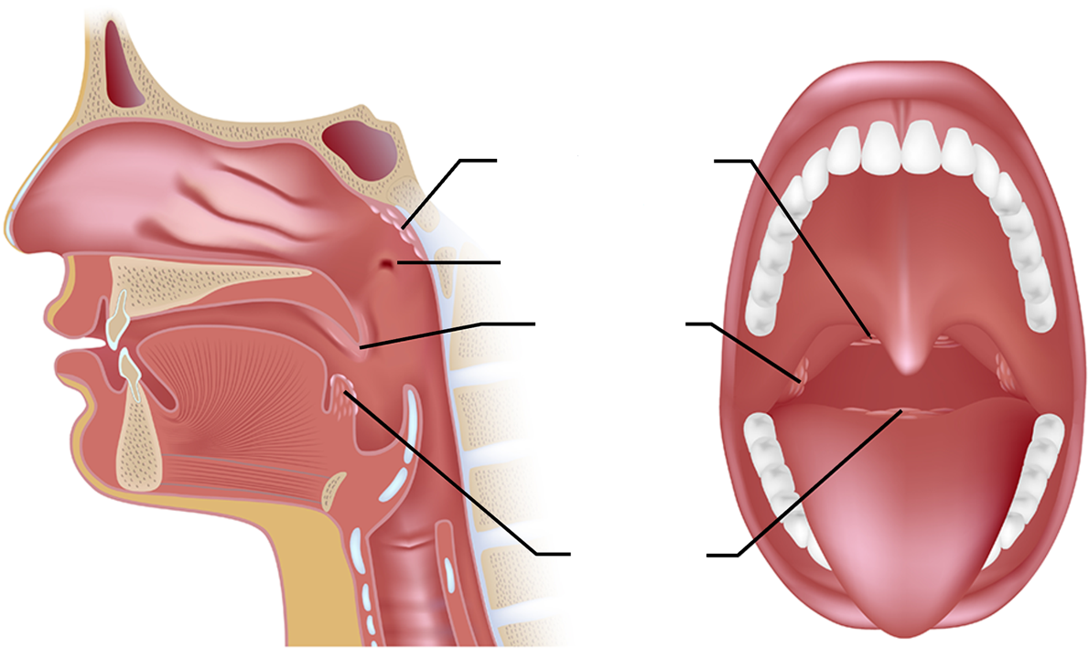

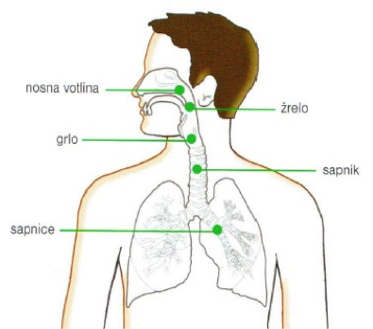
Grlo
- Leži v srednjem delu vratu med žrelom in sapnikom v višini med 4. in 6. vratnim vretencem, pred požiralnikom.
- Ko grlo v puberteti intenzivno raste, se podaljša tudi reža med glasilkama, zato se spremeni glas. To imenujemo mutacija in je značilna za moške.
- Vhod v grlo omejujejo poklopec in dve sluznični gubi, spodaj pa se nadaljuje v sapnik.
- Naloge grla:
● nemoten pretok zraka;
● preprečuje uhajanje hrane in tujkov v dihalne poti;
● tvorba glasov
Sluznice grla
- Na notranji strani grla sluznica tvori gube
- Ločimo več gub, zelo pomembni za tvorbo glasov in preprečevanje uhajanja hrane v dihalno pot sta:
- Prava glasilka
- Med glasilkama je ozka reža
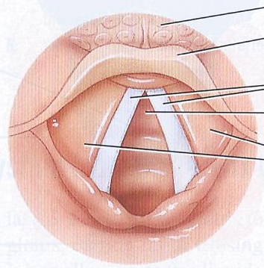
- Položaj glasilk se spreminja glede na nalogo, ki jo opravljajo

Med vdihom sta glasilki sproščeni in potegnjeni vstran tako, da je reža široka, zato lahko zrak nemoteno prehaja skozi grlo v sapnik.
Med izdihom se reža nekoliko zoži.

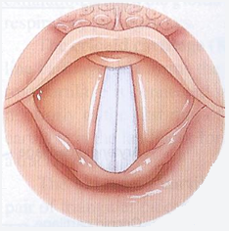

Med govorjenjem in petjem se mišice v grlu napnejo in povlečejo glasilki prek grla, zato med glasilkama nastane zelo ozka reža.
Ko gre zrak iz pljuč med napetima glasilkama, ju zatrese, pri tem pa nastane glas.

Sapnik
- Je elastična cev, sega od 6. vratnega do 4. prsnega vretenca, kjer se razcepi v dve sapnici.
- Dolg od 10 do 12 cm.
- Stena sapnika je iz več plasti.
  - dihalna sluznica (sluz, migetalke),
  - podsluznico (sluz)
  - ogrodje sapnika je mišično-hrustančno in trdno;
  - tvorijo ga gladke mišice, oprte s podkvastimi hrustanci (18–20).
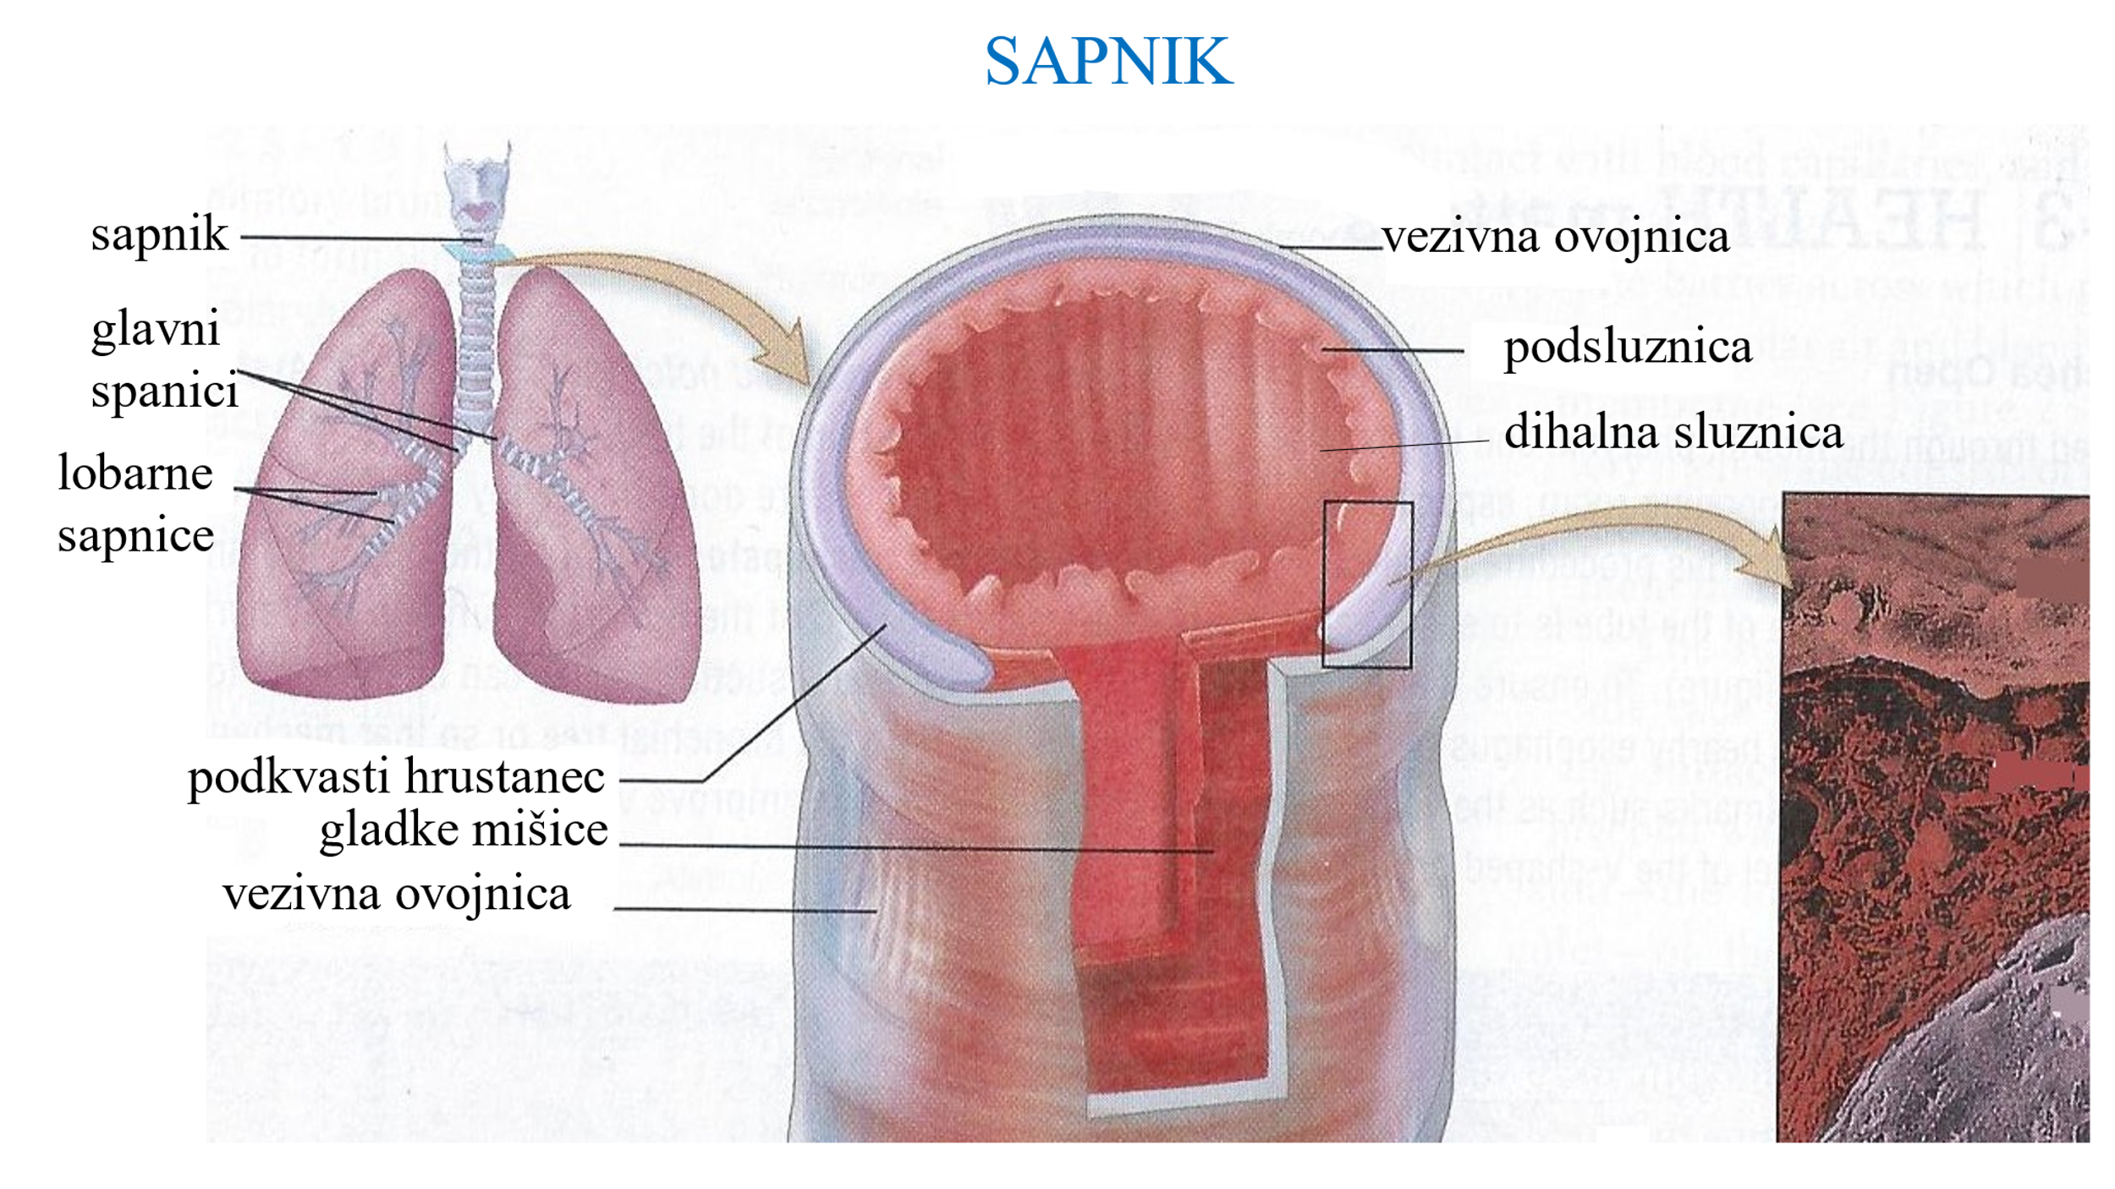
- Tik pod grlom obdaja sapnik spredaj in od strani ščitnica
Sapnica
V višini 4. prsnega vretenca se sapnik zunaj pljuč razdeli na:
► desno glavno sapnico, je debelejša, krajša in poteka bolj navpično;
► levo glavno sapnico je ožja, daljša in položnejša.
Glavni sapnici sta zgrajeni iz podkvastih hrustancev in veziva, podobno kot sapnik.
Skozi pljučno lino vstopita v levo in desno pljučno krilo, kjer se dalje delita.
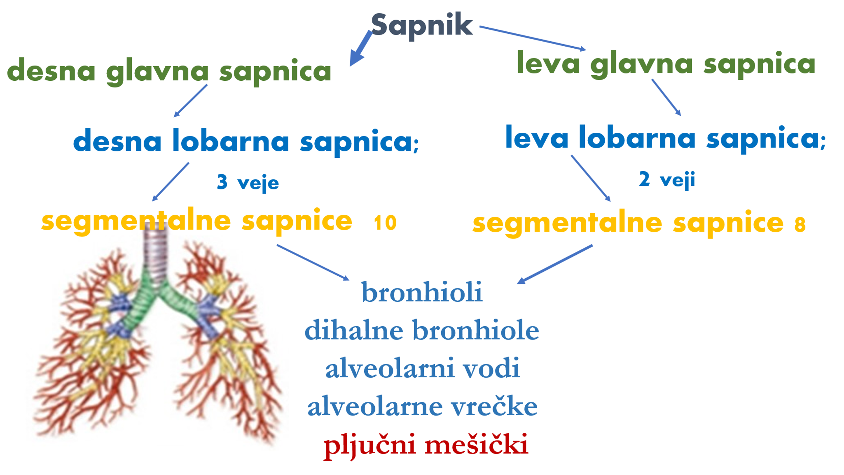

Pljuča
Zgradba:
- bronhialnega vejevja,
- elastičnega veziva,
- krvnih žil,
- limfatičnega tkiva in vegetativnih živcev.
- ležijo v prsni votlini, zaščitena so s prsnim košem in prsno mreno
- imajo obliko stožca
- levo in desno pljučno krilo
- medpljučje
- pljučna lina
- glavni sapnici
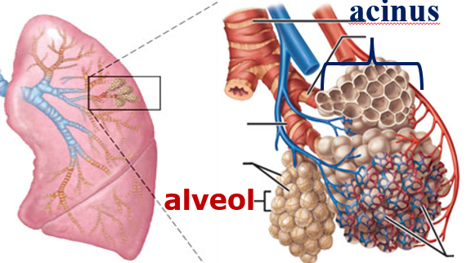
- manjše lobarne sapnice
- segmentalne bronhiole
- acinus
Pljučni mešiček ali alveol
- V pljučih je okoli 300 milijonov pljučnih mešičkov
- Naloga: izmenjava dihalnih plinov (kisika in ogljikovega dioksida) med zrakom in krvjo.

- Na zunanji površini alveole obdaja bogat preplet krvnih kapilar.
- Ker so stene alveolov in stene kapilar iz enega sloja tankih sploščenih celic, skoznje poteka difuzija plinov med zrakom in krvjo.
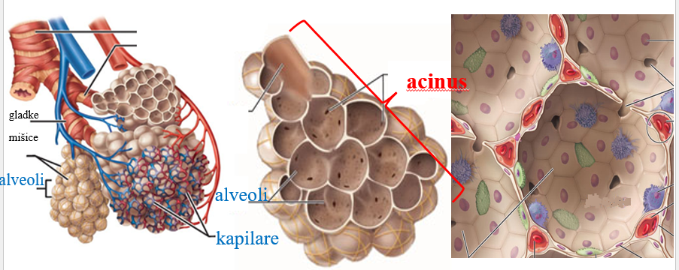
Prenos dihalnih plinov po telesu
1. Pljučna ventilacija ali pljučno dihanje;
2. Zunanje dihanje ali izmenjava dihalnih plinov med krvjo v pljučnih kapilarah in zrakom v pljučnih mešičkih.
3. Prenos dihalnih plinov po krvnem obtoku:
● kisik (O2)
● ogljikov dioksid (CO2)
4. Notranje dihanje ali izmenjava dihalnih plinov med krvjo in celicami v tkivih.
Temu sledi celično dihanje.

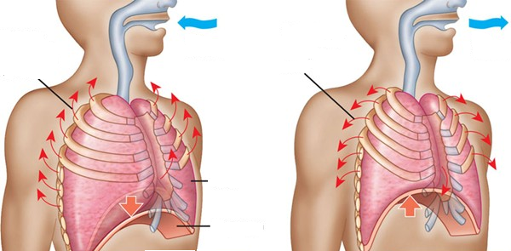
1. Pljučno ventilacijo omogočajo dihalni gibi, ki jih ritmično izvajajo dihalne mišice
2. Zunanje dihanje ali izmenjava dihalnih plinov med krvjo v pljučnih kapilarah in zrakom v pljučnih mešičkih.
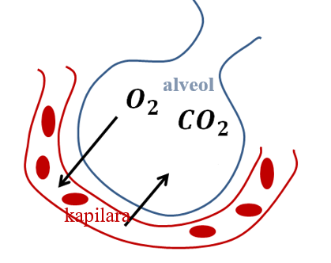
3. Prenos dihalnih plinov po krvnem obtoku; (O2), (CO2)
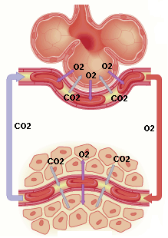
4. Notranje dihanje ali izmenjava dihalnih plinov med krvjo in celicami v tkivih

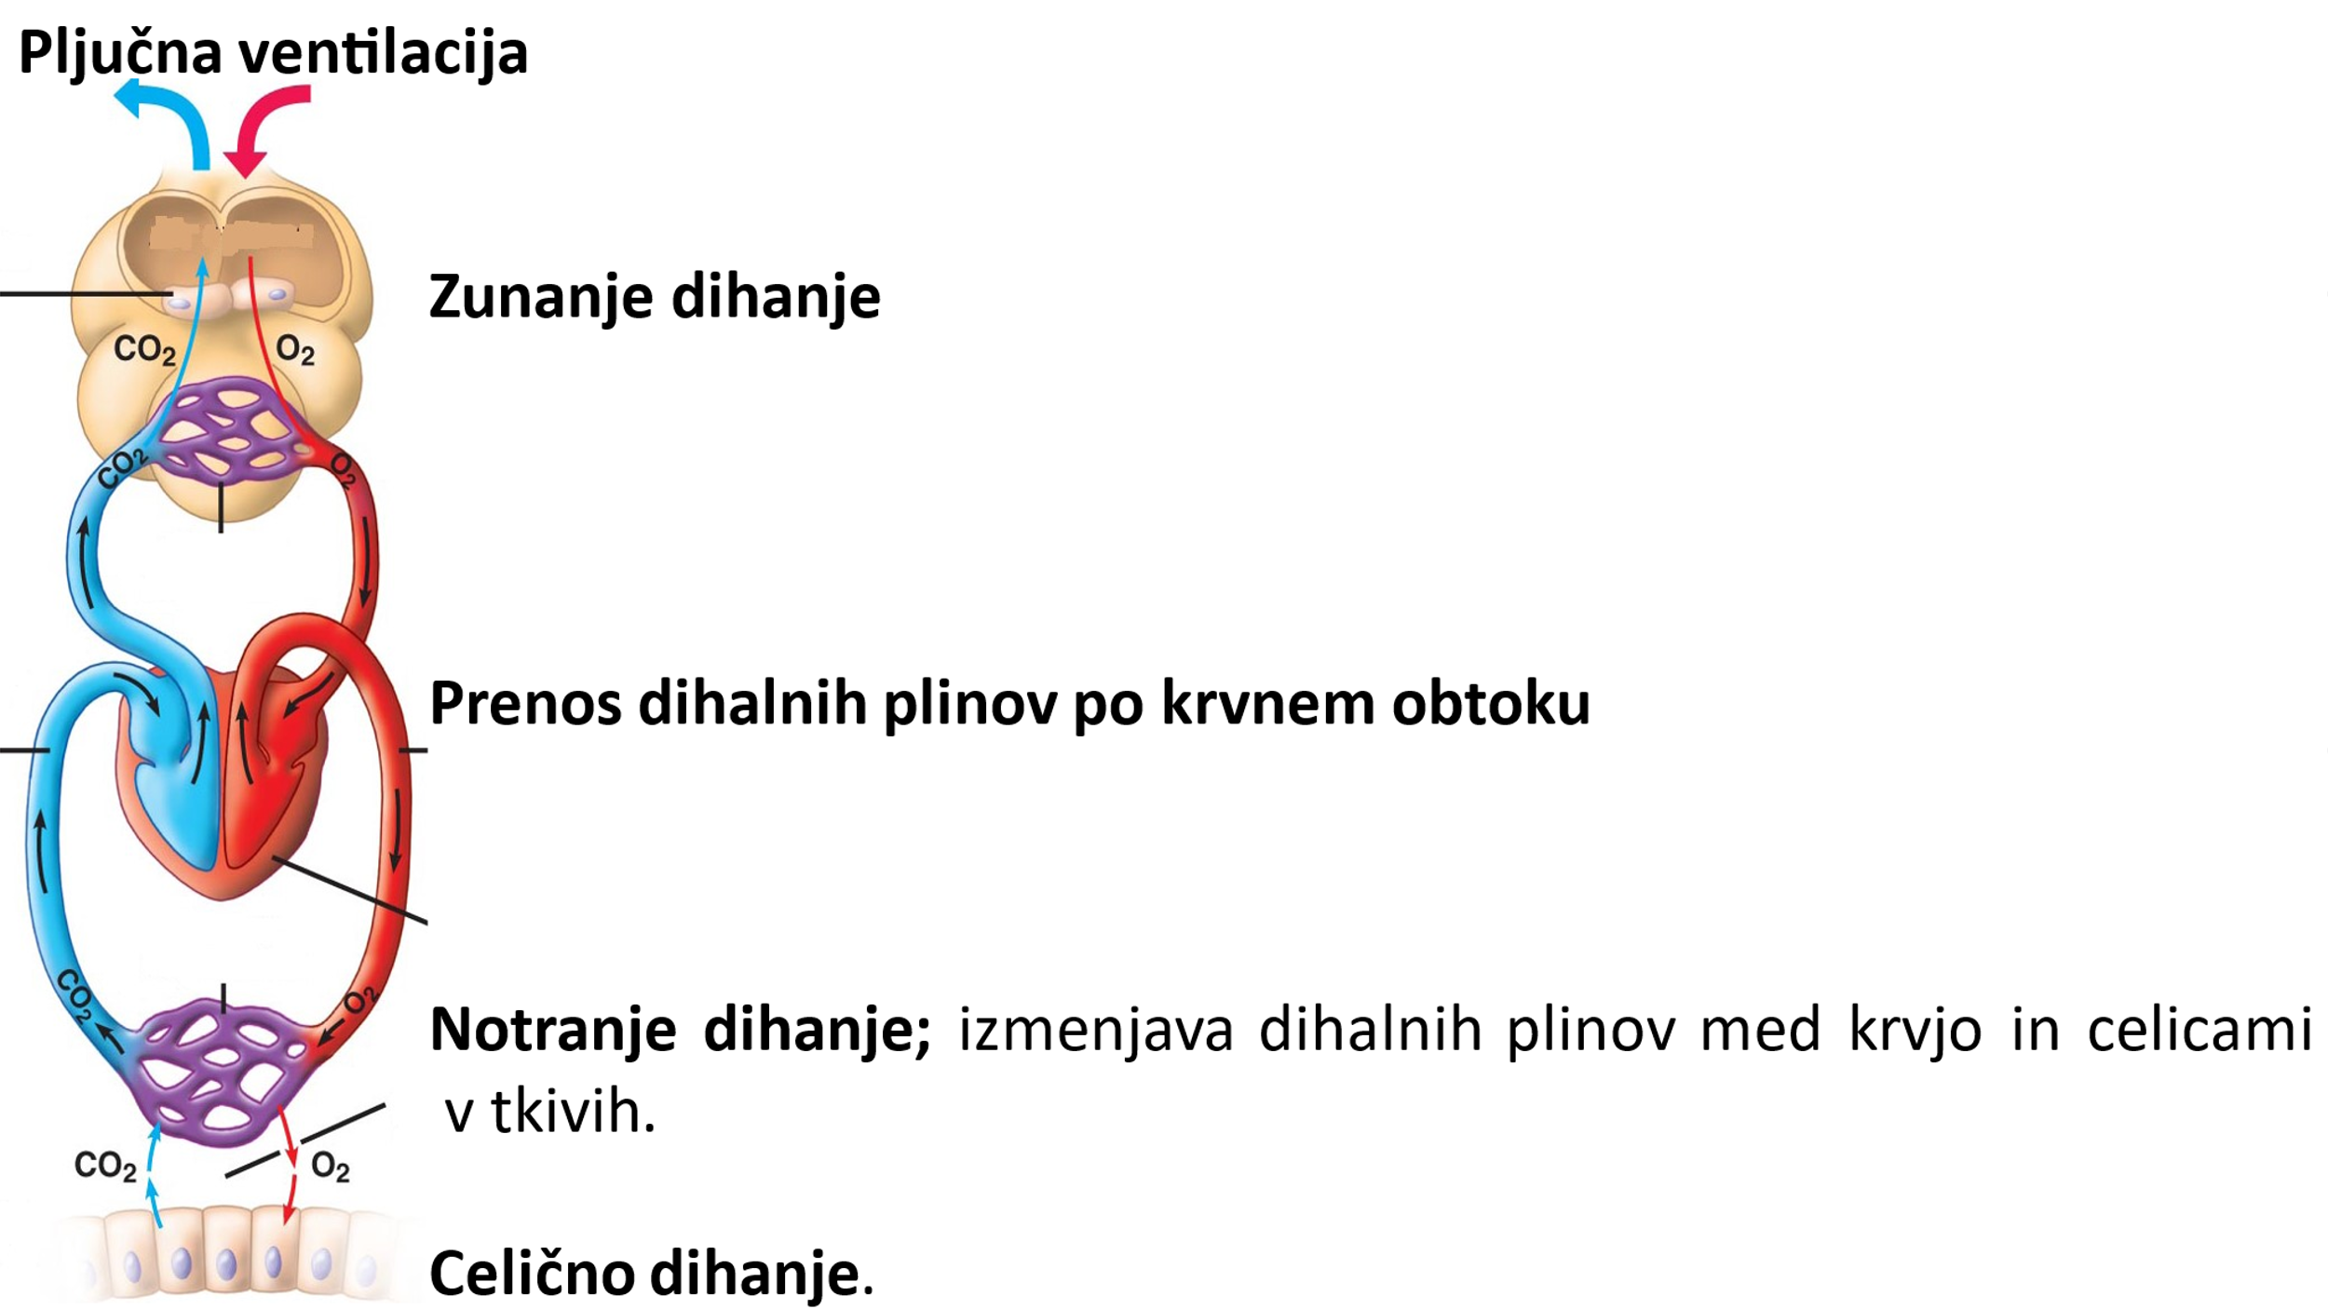

Vdih – aktivni proces in izdih – pasivni proces
- Zrak, bogat s O₂, vstopa v dihalno pot do alveolov.  - Trebušna prepona se skrči in spusti.  - Tlak v pljučih pade pod vrednost zunanjega zračnega tlaka.  - Zrak začne vdirati skozi dihalno pot v pljučne mešičke. | - Trebušna prepona se sprosti in dvigne.  - Pljuča se skrčijo in stisnejo pljučne mešičke.  - Tlak v pljučih naraste nad zunanji zračni tlak in zrak se začne iztiskati iz pljuč.

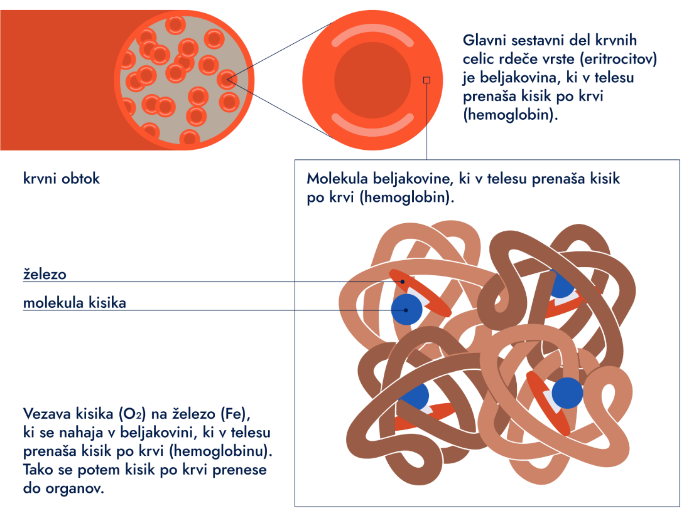
Merjenje vitalne kapacitete s spirometrom. Spirometrija je pogosta preiskava v diagnostiki različnih bolezenskih stanj.
PRENOS O₂ po krvi
Večina O₂ v krvi se prenaša vezanega na beljakovino hemoglobin.
Zelo majhen del je raztopljen tudi v krvni plazmi!
PRENOS CO₂ po krvi
- 70% se prenaša v krvni plazmi kot hidrogenkarbonatni ioni (HCO₃⁻)
- 20% se prenaša vezan na Hb.
- 10% se prenaša raztopljenega v krvni plazmi
- O₂ in CO₂ prehajata preko stene pljučnih mešičkov in stene krvnih kapilar z difuzijo.
Kaj je astma?
- Astma je bolezen, ki jo označuje stalno vnetje dihalnih poti.
- Navadno se pojavi tudi zoženje bronhijev (sapnic), povratno, spontano, ali nastane zaradi zdravil.

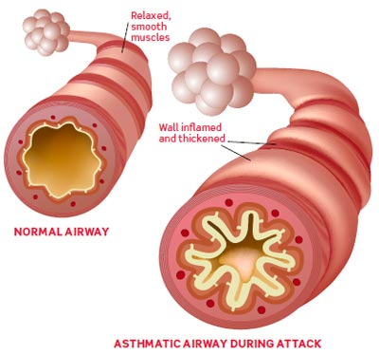
OBTOČILA
Pomen krvi
- oskrbuje celice s hranilnimi snovmi in kisikom,
- odnaša odpadne snovi in ogljikov dioksid;
- do tarčnih celic prenaša hormone, ki jih endokrine žleze izločajo neposredno v krvni obtok;
- sodeluje pri ohranjanju stabilnega notranjega okolja – homeostaze,
- vzdržuje stalno telesno temperaturo;
- ščiti organizem pred škodljivimi mikrobi in telesu tujimi snovmi.
Naloge krvi
- PRENOS:
- dihalnih plinov
- hranilnih snovi
- odpadnih snovi celičnega metabolizma
- hormonov in encimov
- levkocitov med različnimi predeli telesa
2 URAVNAVANJE telesne temperature in stabilnega notranjega okolja
3. ZAŠČITA
Značilnosti krvi
- Kri je tekoče vezivno tkivo iz specializiranih celic in krvne plazme.
- Povprečna temperatura krvi je okoli 37 º C,
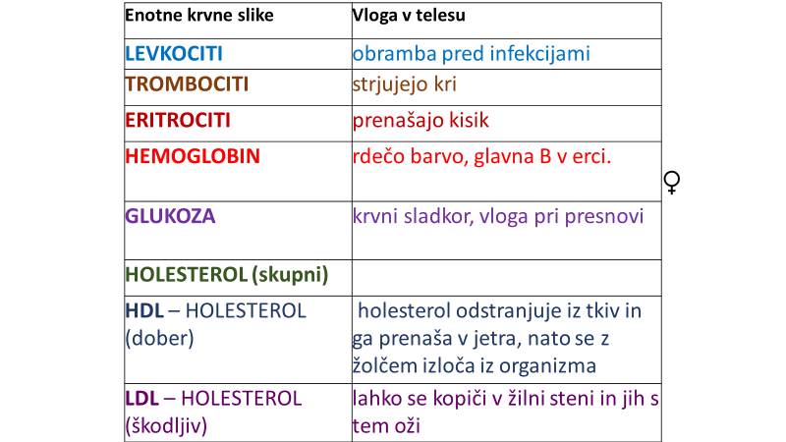
- Pri odraslem človeku: 7–8 % telesne teže to je (5–6 litrov).

Sprememba v krvni sliki še ni bolezen!
Odvisna je od:
- telesne dejavnosti in napora,
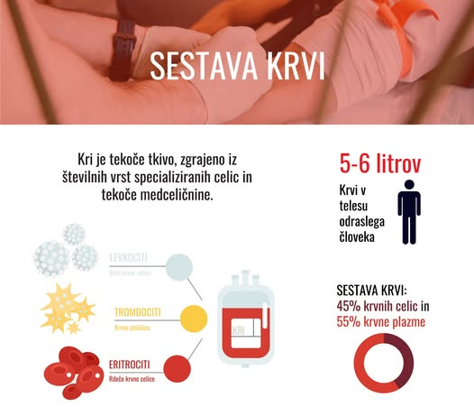
- načina prehranjevanja,
- vnosa tekočine,
- bolezni
- okužb.
Sestava krvi
- Krvna plazma (56%) – serum – voda, B, M, OH, hormoni, minerali, vitamini, encimi
- Krvne celice (44%):
- eritrocit – rdeče krvne celice,
- levkociti – bele krvne celice,
- trombociti – krvne ploščice
KRVNA PLAZMA
Krvna plazma je rumenkasta vodna raztopina.
V vodi so raztopljene anorganske in organske snovi - 90-91 %H2O
ANORGANSKE SNOVI  - elektroliti (natrijevi, kalijevi, kalcijevi ioni)  - raztopljeni plini O₂, CO_{2,} N₂  - nerabni produkti presnove. | ORGANSKE SPOJINE  - lipidi (maščobe, holesterol)  - ogljikovi hidrati  - 6-8% plazemske beljakovine (albumini, globulini, fibriniogen)  - hormoni, vitamini
ERITROCITI
Značilnosti:
- bikonkavne oblike, brez jedra
- 7.5 mikronov premera, 2 mikrona debeline
- citoplazma vsebuje 33% hemoglobina
- nastajajo v rdečem kostnem mozgu
- v krvi živijo le 3–4 mesece (80–120 dni).
- propadajo v vranici, jetrih in kostnem mozgu, kjer jih makrofagi fagocitirajo;
- večina sestavin hemoglobina se uporabi pri ponovni tvorbi eritrocitov
Naloge
- skladiščenje hemoglobina (Hb), ki daje krvi rdečo barvo,
- Hb se veže s kisikom in prenaša kisik in ogljikov dioksid
- so nosilci antigenov krvnih skupin.
Hemoglobin je beljakovina v citoplazmi eritrocitov, ki deluje kot dihalni pigment
Nebeljakovinski del – hem;
- vsebuje Fe, ki veže O₂.
Beljakovinski del – globin;
- veže CO₂ in ga tako izloči iz telesa;
- 1 mol. Hb prenaša 4 mol. O2.
- Blizu 300 milijonov molekul hemoglobina vsebuje en eritrocit
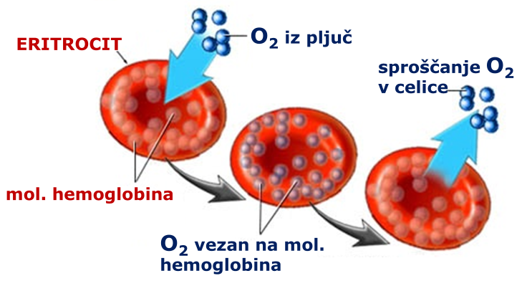

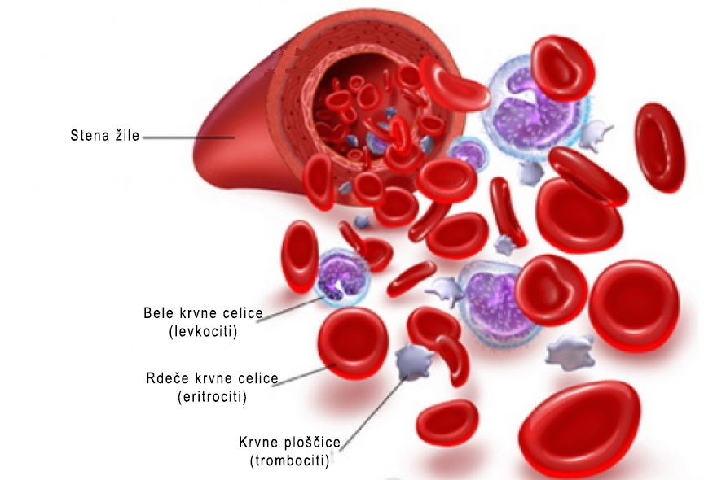

- ANEMIJA ali SLABOKRVNOST
Če se v krvi poruši ravnovesje hemoglobina zaradi pomanjkanja železa, govorimo o anemiji. zaradi pomanjkanja železa
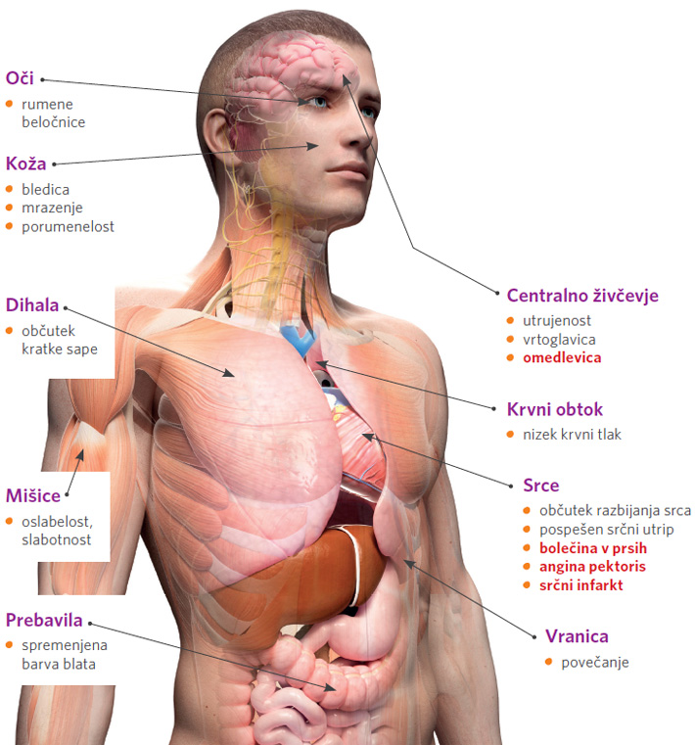
- pri ženskah zaradi menstruacij,
- pri obeh spolih zaradi prikritih kroničnih krvavitev
- pomanjkanja vitamina B₁₂ in folne kisline
- drug bolezenski procesa v telesu
LEVKOCITI
- so okrogli
- brezbarvni
- večji od eritrocitov
- imajo jedro
- ameboidno gibanje
- obramba telesa
- nastanek: iz vezivnega tkiva v rdečem kostnem mozgu in dozorevajo v limfatičnih organih
- število se poveča po jedi, po napornem mišičnem delu, pri nekaterih nalezljivih boleznih;
- živijo 2–3 tedne, nekaj ur, nekaj minut;
Trombociti (krvne ploščice)
- nastajajo v rdečem kostnem mozgu z razpadom zarodnih celic
- ne vsebujejo jedra, ampak le nekatere sestavne dele citoplazme;
- živijo 5-9 dni;
- so najmanjše krvne celice;
- sodelujejo pri strjevanju (koagulaciji) krvi.

Tromboza, embolija
EMBOLIJA: zamašitev žile, navadno odvodnice, s strjeno krvjo, maščobo ali zrakom: embolija je lahko smrtna / srčna, zračna embolija
TROMBOZA: strjevanje krvi v žilah ali srčnih votlinah pri živem organizmu
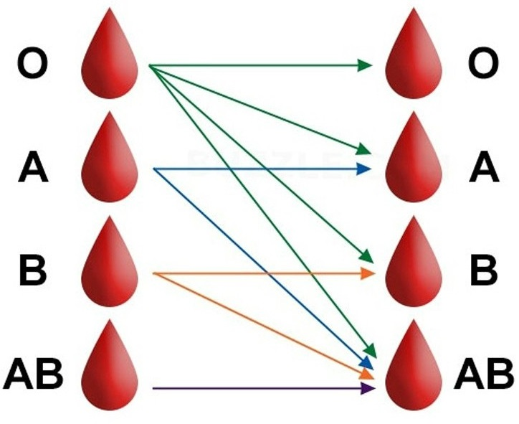
KRVNE SKUPINE
- Celice imajo na svoji površini vezane antigene, ki jih imunski sistem stalno preverja.
- Antigen je vsaka telesu tuja ali lastna snov, na katero obrambni sistem odgovori z nastankom protiteles ali brani organizem kako drugače.
- Večina antigenov so beljakovine (del virusov, bakterij ipd.).
- Na lastne antigene se organizem ne odziva.

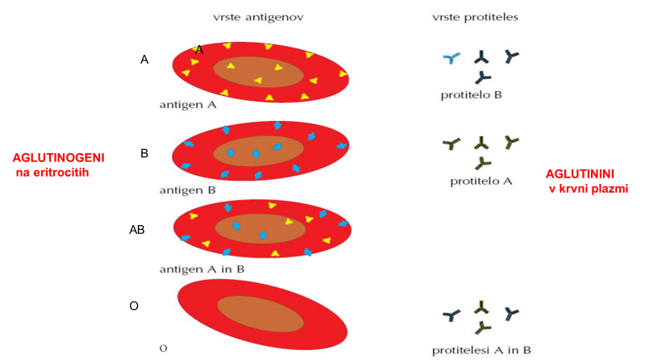

Za eritrocite je značilno, da imajo na površini dedno določene antigene, ki določajo lastnost krvi posameznika.
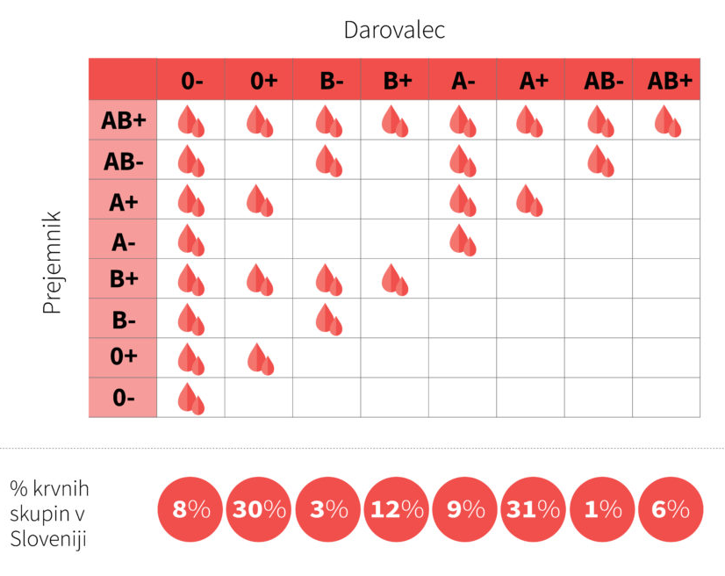
- Krvna skupina A vsebuje antigen A na površini eritrocitov in protitelesa anti-B v krvni plazmi.
- Krvna skupina B vsebuje antigen B na površini eritrocitov in protitelesa anti-A v krvni plazmi.
- Krvna skupina AB vsebuje antigena A in B na površini eritrocitov in nobenih protiteles v krvni plazmi.
- Krvna skupina 0 ne vsebuje nobenega antigena na površini eritrocitov, ima pa v krvni plazmi protitelesa anti-A in anti-B.
DOLOČANJE KRVNIH SKUPIN
Najenostavnejša metoda je ugotavljanje krvnih skupin na ploščici z znanimi serumi.
- Na ploščico kanemo kapljico krvi
- seruma krvne skupine A (aglutinin proti-B),
- seruma krvne skupine B (aglutinin proti-A)
- seruma krvne skupine 0 (aglutinin proti-A in proti-B)
- Preiskovalčevo kri kanemo in jo pomešamo z vsakim serumom na ploščici
- Gledamo kje se pojavi aglutinacija (kepice)
Rh-faktor
Ločimo:
Rh-pozitivne ljudi (Rh+): na membrani eritrocita imajo prisoten antigen D, ki ga imenujemo Rh faktor (85 % ljudi)
Rh-negativne ljudi (Rh-): na membrani eritrocita nimajo tega faktorja (15 % ljudi)
Do težav lahko pride pri Rh-negativnih nosečnicah, saj materino telo lahko otrokove celice prepozna kot tujek.
Z injiciranjem IgG anti-D RhD negativnim ženskam preprečimo senzibilizacijo anti-D. IgG anti-D injiciramo vsaki RhD negativni nosečnici v 28. tednu nosečnosti in po porodu, če je ta rodila RhD pozitivnega otroka.
Če nosečnica ne bi prejela zaščitnega odmerka IgG anti-D, bi se lahko razvila klinično pomembna protitelesa anti-D. Ta lahko povzročijo razvoj hemolitične bolezni ploda in novorojenčka.
Hemolitična bolezen – razpad krvnih celic – anemija in zlatenica
Rh⁺: Lahko dobi Rh+ ali Rh- kri
Rh⁻: Samo Rh- kri, drugače pride do proizvodnje protiteles, vezava antigenov in protiteles, zlepljenje in hemoliza eritrocitov
SRCE
- je votel mišični organ, ki se ritmično krči in poganja kri po telesu
- v prsnem košu za prsnico med levimi in desnimi pljuči /v medpljučju na trebušni preponi.
- Srčna os poteka poševno od desno zgoraj in zadaj, proti levo spodaj in spredaj
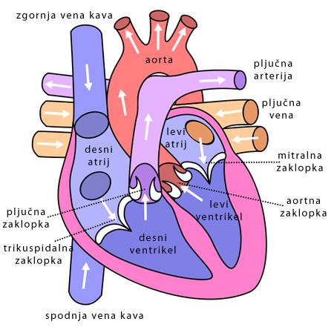
- Ovija ga osrčnik.
- Oblika in velikost: stožca in je za pest velik organ.

Notranja zgradba srca
- srčni pretin
- zgornji del – preddvor /atrij
- spodnji del – prekat /ventrikel

Srčne zaklopke
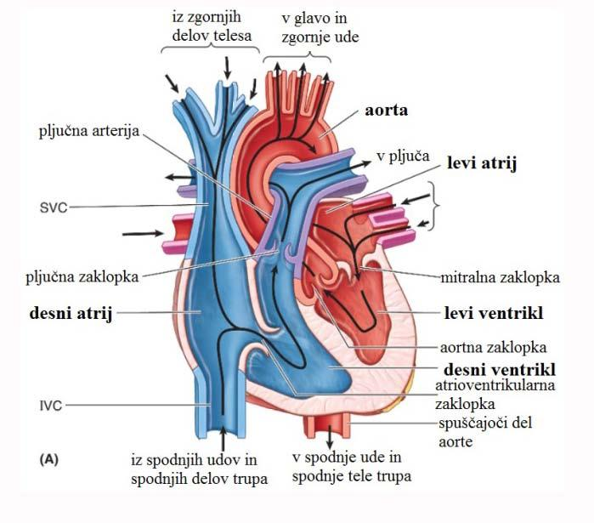
- V srcu so štiri zaklopke, ki omogočajo pretok krvi v eni smeri: iz preddvora v prekat in nato iz srca po velikih žilah:
- bikuspidalna ali mitralna zaklopka (leva)
- trikuspidalna zaklopka, (desna)
- aortna zaklopka
- pljučna zaklopka
Prevodni sistem srca
Omogoča pravilno krčenje in sproščanje srčne mišice!
Lastnosti:
- avtomatizem in samodejnost
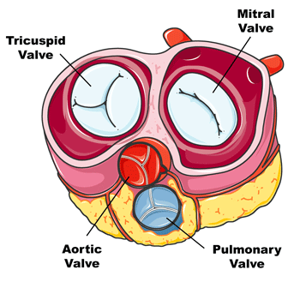
- ritmičnost
- prevodnost
- vzdražljivost
SRCE KOT ČRPALKA ZA KRI
Srčni utrip je sestavljen iz:
► sistole, je skrčitev (kontrakcija) miokardija;
► diastole, je sprostitev (relaksacija) miokardija;
► odmora srca, to je faza počitka miokardija.
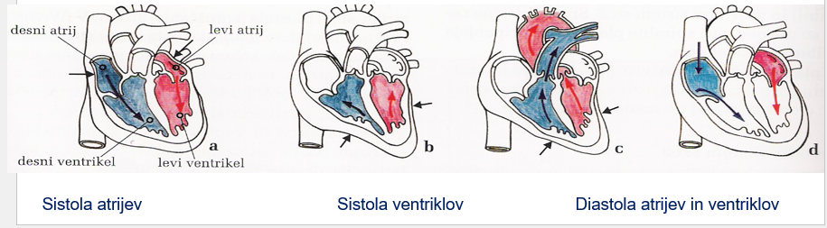
Zaradi delovanja srca nastanejo vibracije, ki se prenašajo na prsno steno, pri tem nastaneta dva tona, ki ju slišimo s STETOSKOPOM.
- Mali krvni obtok : SRCE – PLJUČA – SRCE  - Naloga: skrbi za izmenjavo kisika in ogljikovega dioksida v pljučih  - Mali ali pljučni krvni obtok se začne v desnem prekatu. Po pljučni arteriji potuje kri v pljuča. V pljučih kri odda ogljikov dioksid in sprejme kisik. Kri, obogatena s kisikom, se po pljučni veni vrne v levi preddvor srca. | 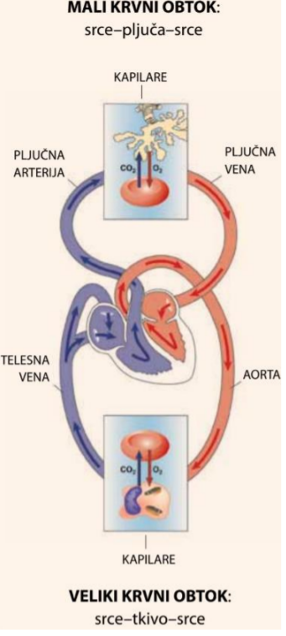 | - Veliki krvni obtok: SRCE – TKIVO – SRCE  - Naloga: preskrbeti celotno telo s kisikom in hranilnimi snovmi ter odnašati ogljikov dioksid in nerabne snovi  - Telesni ali sistemski krvni obtok se začne v levem prekatu in po arterijah nosi kisik v vse dele telesa. Iz celic sprejme ogljikov dioksid in se po venah vrača nazaj v srce. Vrne se v desni preddvor.
DELOVANJE SRCA

SRČNI UTRIP ZAJEMA:
- Krčenje, kontrakcijo ali SISTOLO atrijev in ventriklov
- Sproščanje, relaksacijo ali DIASTOLO atrijev in ventriklov
- odmor srca, to je faza počitka
- Ishemija je nezadostna preskrba prizadetega tkiva ali organa s krvjo. Tako tkivo ne dobi zadosti hrane in kisika.
- Znaki ishemije: zaradi slabe prekrvavitve je mišično tkivo boleče (spodnje okončine, bolečine za prsnico, ki v mirovanju ne neha)
- Infarkt je najtežja oblika ishemije- tkivo je popolnoma neprekrvavljeno in umre.
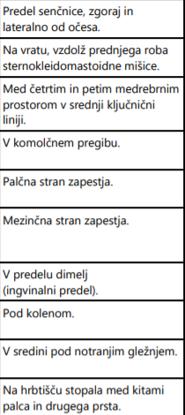
Krvni tlak
- Je tlak, ki nastane pri pretoku krvi skozi glavne arterije
- Je sila, ki deluje na površino žilnih sten
- Merita se dve vrednosti: višja- sistolični tlak, nižja vrednost je diastolični tlak
- Arterijski tlak je tlak krvi, ki ga srce iztisne med sistolo v arterije - krvni tlak se poveča. To je sistolični arterijski tlak. Povečana količina krvi povzroči širjenje prožne stene arterij.
- Med diastolo se žilne stene postopno krčijo in s tem potiskajo kri v naslednje dele ožilja. Krvni tlak se počasi zmanjšuje na najnižjo vrednost – diastolični tlak.
PULZ
- Utripanje arterij ali pulziranje, je valovanje žilne stene, ki se prenaša ob stiskanju srca po vseh arterijah v periferijo.
Bolj kot je arterija oddaljena od srca, tem pozneje utripne.
- KJE TIPAMO PULZ?
Za človeka je značilen sklenjen ali zaprt krvožilni sistem, saj so arterije preko kapilar povezane z venami.

KRVNE ŽILE
- ARTERIJE (ODVODNICE)
- VENE (DOVODNICE)
- KAPILARE (LASNICE)
Zgradba stene žil (arterije in vene)
- Notranja plast: TUNICA INTIMA (enoslojni endotelij)
- Srednja plast: TUNICA MEDIA (gladke mišice in elastična vlakna, spreminja lumen žile in uravnava krvni tlak)
- Zunanja plast: TUNICA ADVENTITIA (iz fibroznega vezivnega tkiva; naloga zaščita žile)
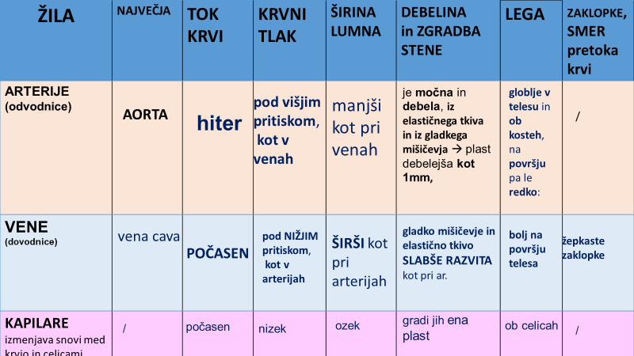

ARTERIJE ali ODVODNICE
- Največja arterija je AORTA; premer 3 cm, cepi se v tanjše arterije
- stena arterij je močna in debela, iz elastičnega tkiva in iz gladkega mišičevja plast debelejša kot 1mm,
- kri v arterijah je pod višjim pritiskom, kot v venah
- tok krvi je hiter .
- običajno so globlje v telesu in ob kosteh, na površju pa le redko: senčna, vratna, zapestna arterija…
- najtanjše arterije so arteriole

VENE ali DOVODNICE
- ležijo v nasprotju z arterijami bolj na površju telesa.
- lumen širši od arterij,
- srednja plast: gladko mišičevje in elastično tkivo slabše razvita kot pri arterijah,
- nekatere večje vene (v spodnjih delih trupa in v udih) imajo žepkaste zaklopke, ki preprečujejo vračanje krvi, in so odprte v smeri toka krvi.
- kri je pod nižjim pritiskom,
- tok krvi je počasen
KRČNE ŽILE
- Vene se lahko bolezensko razširijo, zaradi okvare venskih zaklopk.
- Vene se povečajo, zadebelijo in vijugajo – nastanejo krčne žile.
KAPILARE
- najtanjše krvne žile
- gradi jih ena plast
- omogoča izmenjavo snovi med krvjo in celicami
- v obliki tridimenzionalne mreže povezujejo najtanjše arteriole z najtanjšimi venulami.
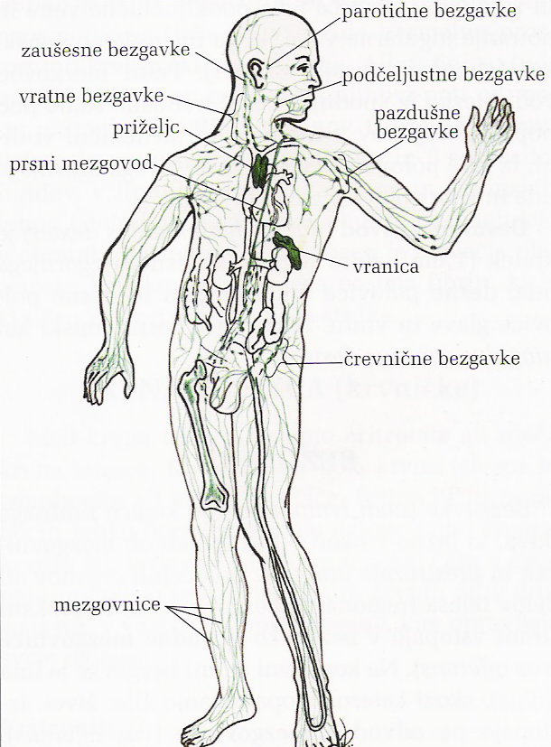
LIMFNI SISTEM
LIMFNI SISTEM sestavljajo:
- Limfne kapilare
- Limfne žile
- Bezgavke (limfni vozli)
NALOGE LIMFNEGA SISTEMA
- Zbiranje in vračanje tkivne tekočine
- Prenašanje snovi
- Obramba telesa
V limfne kapilare prihaja LIMFA ali MEZGA
- Velike limfne žile so podobne venam in potekajo vzporedno z njimi!
- Limfa nenehno potuje po limfnih žilah, čeprav limfni sistem nima črpalke, kot jo ima krvožilni sistem! Zato limfa kroži zaradi krčenja telesnih mišic in gladkih mišic v stenah limfnih žil.
- Smer pretoka limfe določa sistem enosmernih zaklopk. To so žepaste tvorbe, ki jih tok limfe odpira samo v eni smeri. Zato se mezga pomika vedno proti vratu, v bližini katerega se velike limfne žile izlivajo v zgornjo votlo veno (krvni tlak je nizek)

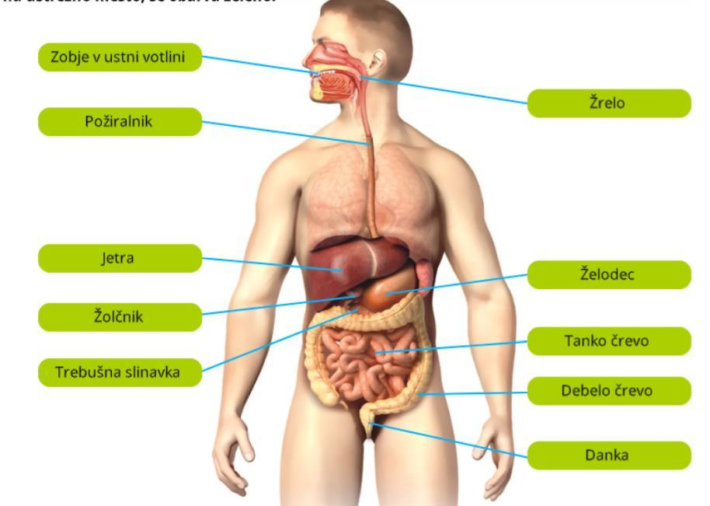
PREBAVILA
Prebavila so organski sistem, ki služi za:
- sprejemanje hrane
- predelavo hrane
- vsrkavanje (resorpcijo)
hranilnih snovi
- izločanje ostankov hrane
ZGRADBA PREBAVIL
- Prebavna cev: ustna votlina, žrelo, požiralnik, želodec, tanko in debelo črevo, danka z zadnjikom
- Prebavne žleze so: žleze slinavke v ustni votlini, žleze v želodčni in črevesni sluznici, jetra in trebušna slinavka.
PREBAVA
- Mehanični, kemični in encimski proces spreminjanja zaužite hrane ali njenih sestavin v kemične snovi, ki se lahko absorbirajo in asimilirajo (spreminjanje hrane v organizmu lastne sestavine).
PRESNOVA ali METABOLIZEM
- Biokemični procesi, pri katerih nastajajo energija, potrebna za življenje, in snovi za obnavljanje celic
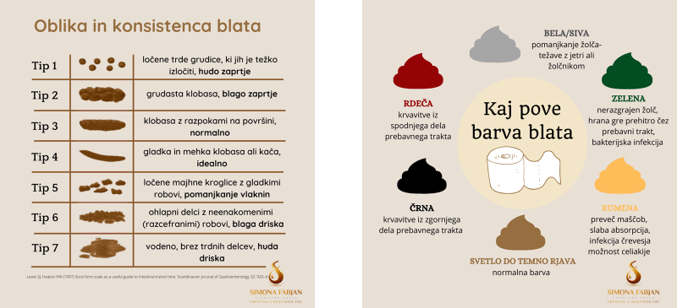

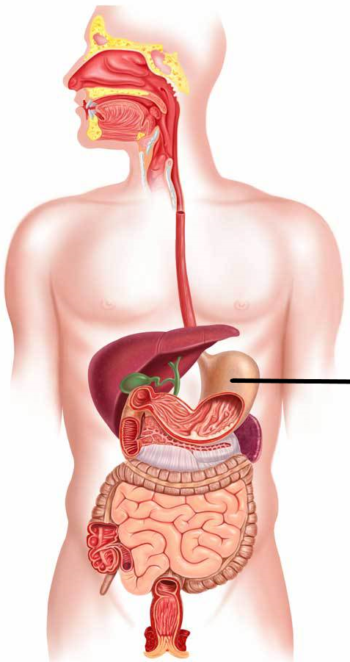

USTNA VOTLINA - začetni del prebavne poti
Naloge:
- Vnos hrane
- Žvečenje - mehanska prebava
- Kemijska prebava
- Požiranje
- Govor
- Dihanje
Zgradba:
Vhod – usta - zgornja in spodnja ustnica od strani lica
- Koščeno ogrodje ustne votline:
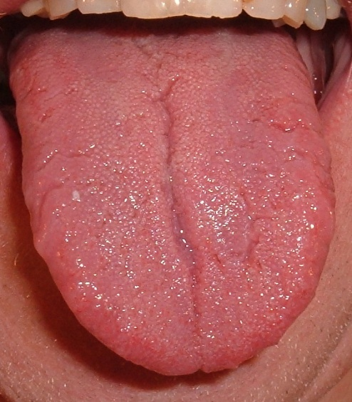
- spodnja čeljustnica
- zgornji čeljustnici
- Ustni svod tvori nebo:
- trdo nebo
-mehko nebo, ki se konča z jezičkom štrli navzdol v žrelo.
Dno ustne votline: iz skeletnega mišičja, iz dna izrašča jezik.
JEZIK - mišičast organ
Zgradba:
- najširši del jezika je telo, zadaj koren, spredaj konica
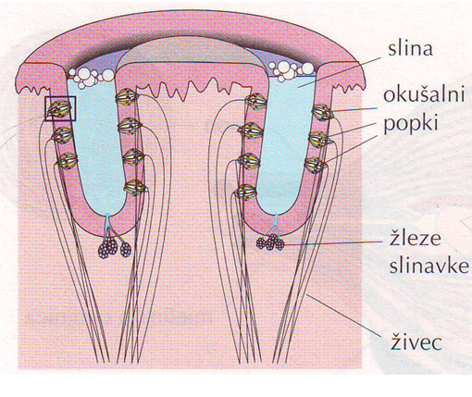
- Pokriva ga sluznica, z okušalnimi bradavicami v katerih so okušalne celice zbrane v brbončice.
Pomen jezika
- Meša, gnete hrano in jo potiska med zobe,
- pomaga pri požiranju.
- okušalni organ, občutljiva tudi na dotik, bolečino, toploto, mraz.
- sodeluje pri govoru in petju.
Zgornja površina je hrapava, prekrita s specializirano sluznico z okušalnimi bradavicami, v katerih so okušalne celice zbrane v brbončicah.
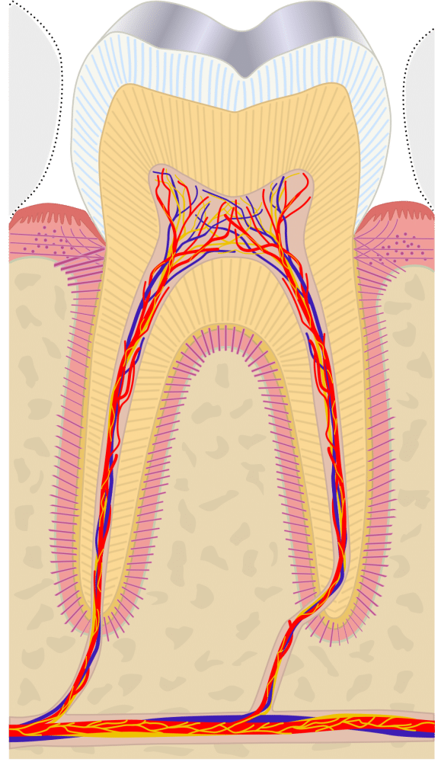
Zobje
vraščeni so v zobnicah zgornje in spodnje čeljustnice

Mlečni zobje
- izraščajo v 6. do 8. mesecu starosti po rojstvu – to je prva zobitev ali prva denticija.
mlečnih zob je 20.
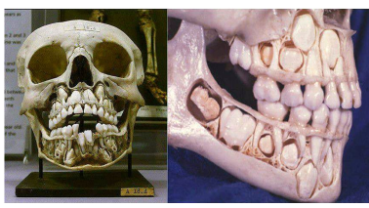
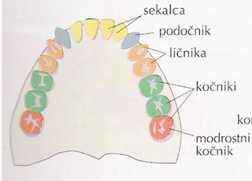
Stalni zobje
- izraščajo v 7. do 8. letu -to je druga zobitev ali druga denticija,
- izrastejo do konca 13. leta,
- tretji kočniki (modrostni zobje), izrastejo med 17. in 30. letom,
- stalnih zob je 32.
V ustno votlino vodijo izvodila žlez slinavk, ki izločajo slino.
Slina - je bistra tekočina, ki vsebuje:
● vodo (99 %)
● sluz
● encim amilazo
Požiralnik
- Najožji del prebavne cevi za prehod hrane iz žrela v želodec.
- 25 -30 cm dolg, 1,5 cm širok, razširi se do premera 3,5 cm.
- Poteka od 6. vratnega in se konča v višini od 11. - 12. prsnega vretenca.
- Lega: med hrbtenico in sapnikom, nato vstopi v prsno votlino, v višini 10. prsnega vretenca vstopi skozi trebušno prepono v trebušno votlino.

Potrebušnica (trebušna mrena)
- Izloča peritonealno (serozno) tekočino, ki vlaži površino organov in zmanjšuje trenje med njimi.
Želodec
- je najširši del prebavne cevi.
- leži levo pod trebušno prepono, lega se spreminja in je odvisna od tonusa trebušnih mišic in polnitve
- proti desni strani in navzgor proti jetrom gleda mala krivina, proti levi strani navzdol je obrnjena velika krivina želodca.
- oblika spominja na polmesec
- prostornina praznega želodca je približno 50 ml, polnega pa od 1000 do 1500 ml.
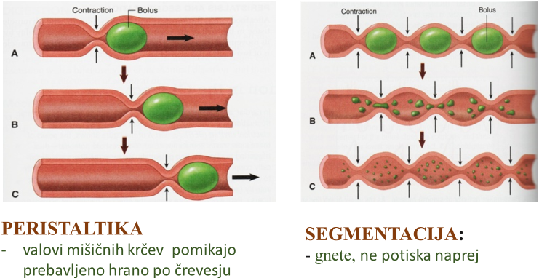

Žlezne celice v steni želodca izločajo:
- Sluz
- Solno kislino (HCl)
- Predstopnje prebavnih encimov: pepsinogen pepsin
- Lipazo, sirični ferment
- 2-3 litre želodčnega soka /dan!
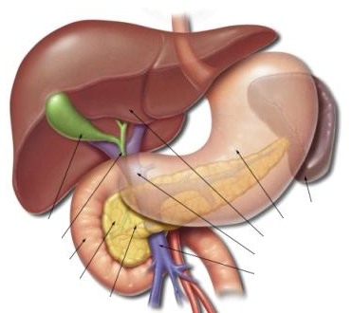
DVANAJSTNIK
Začetni del tankega črevesja.
- Dolg 30 cm, 4-6 cm širok.
- Leži v višini med 1. in 3. ledvenim vretencem.
Tanko črevo je najdaljši del prebavne cevi,
- meri od 5 do 7 m, premer 2,5 cm
- sega od želodca do debelega črevesa.
- v sluznici so številne žleze, ki izločajo črevesni sok.
- krči se peristaltično
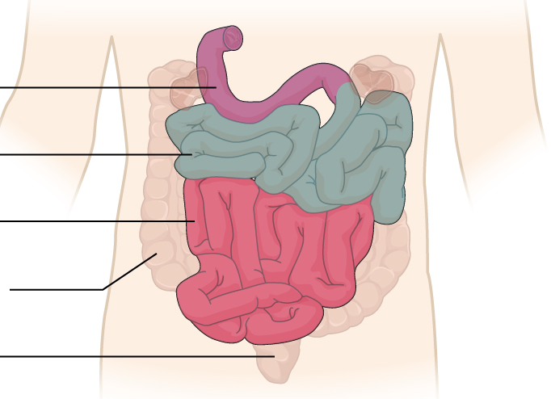
- segmentacija

Zgradba debelega črevesa
- dolgo približno 1.5 m, debelejše od tankega
- vzdolžne mišice razporejene v trakovih, vzdolž katerih se stena preostalega dela črevesja oblikuje v žepaste izbokline
- ni resic
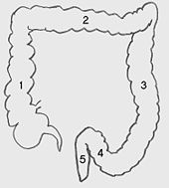
- sluznica izloča le sluz (mucus)
- prisotne milijarde bakterij
- navzgornji kolon
- prečni kolon
- navzdolnji kolon
- esasto črevo

DANKA
- Končni del, ki poteka do analnega kanala,
- 12-15cm,
- začetni del pokrit s sluznico, pri anusu preide v kožo (pigment, znojnice, lojnice),
- običajno prazna razen pred defekacijo,
- Pri moških je pred danko sečni mehur in prostata,
- pri ženskah je pred danko maternica in nožnica.
Prebavne žleze
- Žleze slinavke
- Jetra hepar
- Trebušna slinavka pancreas
Žleze slinavke
- Podjezična
- Podčeljustna
- Obušesna
Jetra
- so največja žleza
- ležijo desno zgoraj v trebušni votlini
- teža od 1500 do 2000 g,
- temno rdečerjave barve
- mehke koeksistence
- spodnji del jeter se dotika drugih organov – želodca, dvanajstnika, debelega črevesa in zadaj ledvice ter nadledvične žleze.
- na spodnji strani skozi jetrno lino vstopajo in izstopajo krvne in limfne žile, živci ter žolčna izvodila.
- Med jetrnimi celicami so posebne žlezne celice, ki proizvajajo žolč, ta pa se izteka v žolčne kapilare.
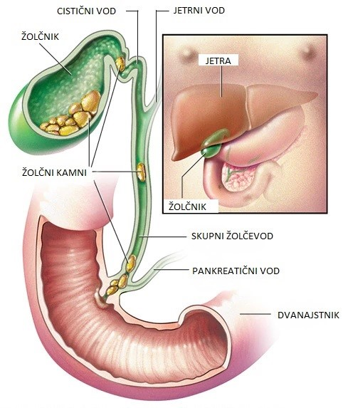
- ŽOLČNIK: votel organ hruškaste oblike na spodnji strani jeter, v katerem se zbira žolč.
- ŽOLČ: grenka zelenkasto rumena tekočina, ki jo izločajo jetra in teče po žolčnih izvodilih v dvanajstnik.
- SESTAVA: v vodi raztopljene soli žolčnih kislin, holesterol, žolčna barvila in elektrolite
ŽOLČNI KAMNI nastanejo v žolčnih izvodilih, zlasti v žolčniku, in je lahko sestavljen iz žolčnih barvil, holesterola in kalcijevih soli.
Nekateri procesi v jetrih
- Presnova lipidov…
- Shranjevanje mineralov in vitaminov…
- Sinteza snovi: vitamina A, holesterola, žolčnih soli, sečnine iz aminokislin, glukoze iz mlečne kisline, žolčnih barvil…
- Presnova ogljikovih hidratov…
- Shranjujejo glikogen…
- Uravnavajo količino aminokislin v krvi
- Skupaj z ledvicami iz krvi odstranjujejo zdravila, strupe…
- Absorbirajo snovi, ki jih je treba izločiti iz krvi…
- Odpadne snovi iz jeter odnaša žolč…
Trebušna slinavka
Kaj je glukoza?
- Je eno izmed osnovnih hranil (ogljikovi hidrati), s katerimi se hranijo naše človeške celice.
- Glukoza pride v telo s hrano!
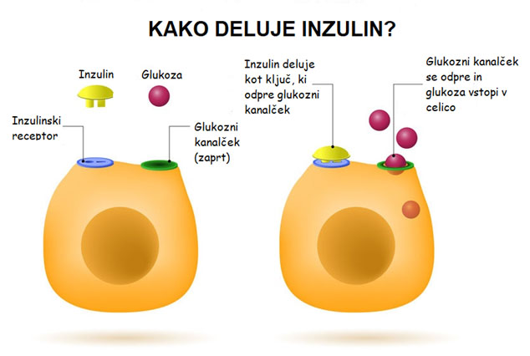
KAJ JE INZULIN?
- Je hormon, ki sodeluje v presnovi glukoze!
- Izločajo ga β celice Langerhansovih otočkov v trebušni slinavki.
- INZULIN deluje kot ključ, ki celico odklene, da lahko prevzame glukozo iz krvi in jo uporabi. Tako znižuje koncentracijo glukoze v krvi.
- Omogoča torej vstop glukoze v celice, s čimer jim zagotovi tudi vir energije!

Najbolj natančno uravnavani parametri v našem telesu so:
- raven sladkorja - Eden izmed najbolj natančno uravnavanih parametrov v telesu!
- telesna temperatura
- raven soli
Pri uravnavanju teh parametrov sodelujejo:
- hormonski sistem
- živčni sistem
Trebušna slinavka je endokrina (1%) in eksokrina žleza (90%).
- Endokrini del izloča v kri dva hormona inzulin (beta-celice) in glukagon (alfa-celice).
- Eksokrini del vsebuje predstopnje prebavnih encimov.
Kaj se zgodi z „odvečno“ glukozo?
- Ob pomoči inzulina se preko ustreznih metabolnih pretvorb uskladišči v jetrih, maščevju in skeletnih mišicah.
SLADKORNA BOLEZEN
Telo preneha proizvajati inzulin ali pa je inzulin postal neučinkovit!
JE SKUPEK RAZLIČNIH MOTENJ PRESNOVE, ki VODIJO K SKUPNI POSLEDICI, to je ZVIŠANA KONCENTRACIJA GLUKOZE V KRVI (HIPERGLIKEMIJA)
Je ena najbolj razširjenih kroničnih bolezni, njena pogostnost pa je iz leta v leto večja.
- Število bolnikov iz leta v leto narašča.
- V Sloveniji je imelo SB leta 2015 okoli 10% celotne populacije
- SB tip1 (0-14 let) 30 oseb / 100 000 prebivalcev (Slovenija)
- pogostnost v Evropi: čez 20 milijonov
- pogostnost na svetu: čez 200 milijonov
- Vsakih 7 sekund umre oseba zaradi posledic SB!
- 50% smrti pred 60 letom starosti je posledica SB!
- SB je v porastu tam, kjer se prebivalstvo hitro redi
- Epidemija SB najizrazitejša v državah z nizkim in srednjim bruto družbenim prihodkom ( od tam prihaja 80% bolnikov)

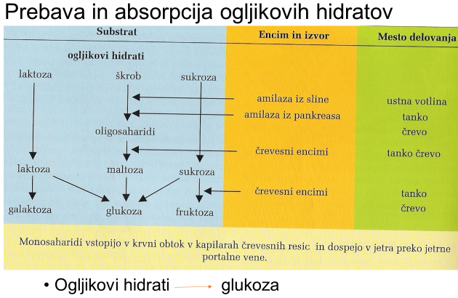
PROCES PREBAVE
- USTNA VOTLINA
- mehanska
- kemična

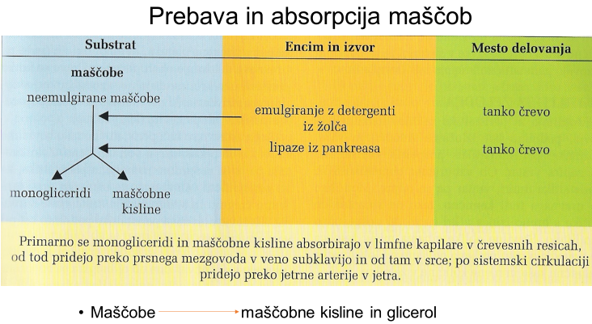

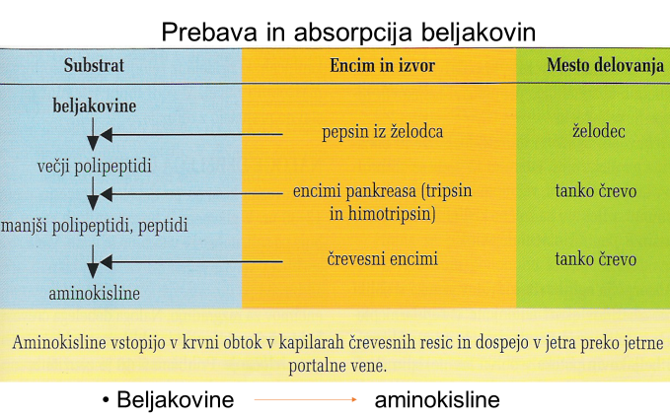

SEČILA
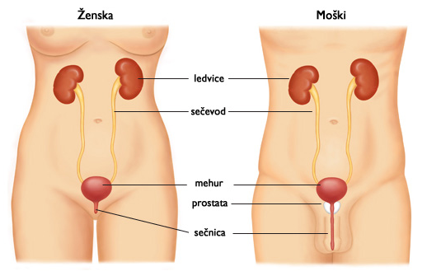
Sečila so sistem organov za tvorbo in izločanje seča
Količina vode v telesu se stalno spreminja in predstavlja velik % telesne mase.
Najpomembnejši organ za izločanje odvečne vode iz telesa so ledvice, saj prek njih na dan izločimo od 1 do 1,8 litra vode v obliki seča.
Vnos tekočine – izločanje tekočine
Naloge sečil so:
- tvorijo in izločajo seč in s tem vzdržujejo homeostazo ali stalno sestavo telesnih tekočin tako vzdržujejo kislinsko bazično ravnovesje
- ledvice tvorijo hormone: renin, ki sodeluje pri uravnavanju krvnega tlaka, eritropoetin, ki spodbuja nastanek eritrocitov v rdečem kostnem mozgu;
- v ledvicah se aktivira vitamin D, saj ga nekatere ledvične celice preoblikujejo v aktivno obliko
ZGRADBA SEČIL
V sistem sečil uvrščamo:
- ledvici
- sečevoda
- sečni mehur
- sečnico
Ledvica
Lega: v zgornjem delu trebušne votline pod trebušno prepono, v višini med 12. prsnim in 2. ledvenim vretencem
- desna leži nekoliko nižje (1–2 cm) kot leva zaradi lege jeter.
- zgornjemu delu ledvice se kot kapa prilega nadledvična žleza
- dolga je 10 do 12 cm, 5–6 cm široka, 3–4 cm debela in 120–200g težka.
- fižolaste oblike z gladko površino,
- rjavordeče barve in čvrste konsistence
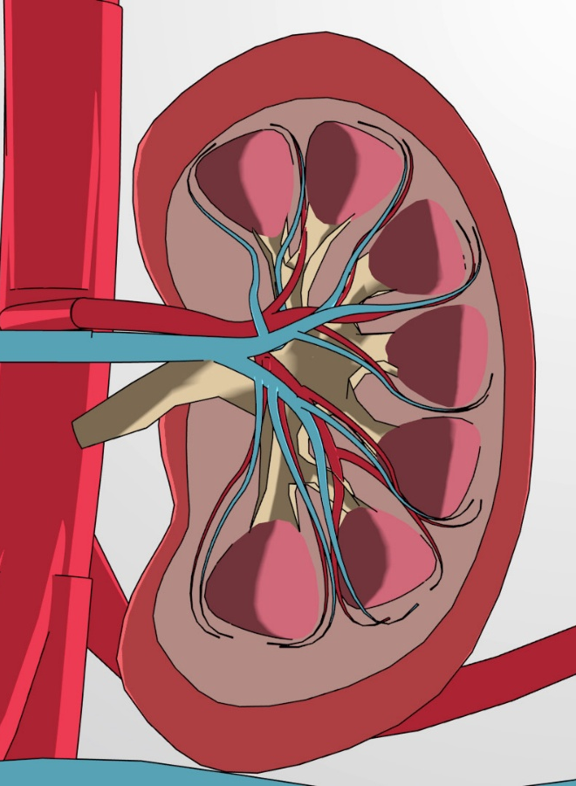
Zgradba ledvice
ledvična skorja
- je tik pod površino, debeline okoli 1 cm
- je svetlejša plast;
- zrnati videz
ledvična sredica
- je široka, temnejša plast v notranjosti ledvice,
- sestavljena iz različnega števila ledvičnih piramid (5 do 14 v vsaki ledvici);
Ledvico ovijata:
- vezivna ovojnica, se tesno prilega površini ledvice
- maščobna ovojnica, obdaja ledvico z vseh strani.
Urin, ki ga tvorijo ledvice,
- se izloča na vrhu papil v male ledvične čašice, v večje čaše, v ledvični meh, v sečevod, v sečni mehur in preko sečnice iz telesa.
- Ledvici spadata med najbolj prekrvavljene organe v človeškem telesu
- Strukturna in dejavna enota ledvic je nefron.
- V vsaki ledvici je približno milijon nefronov.
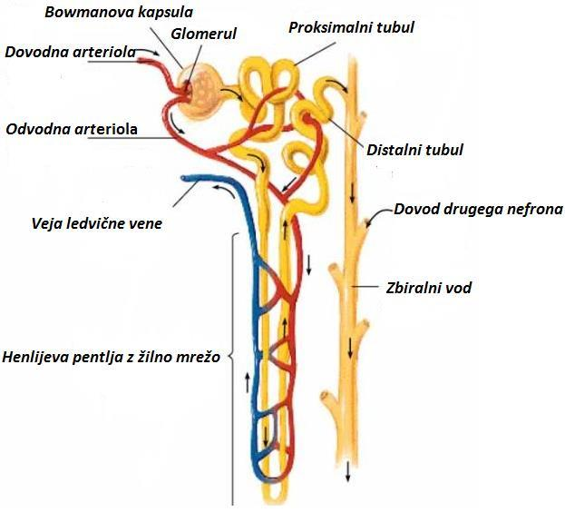
Nefron je zgrajen iz ledvičnega telesca in ledvične cevke.
Ledvično telesce je začetek nefrona sestavljen iz:
- klobčiča kapilar
- Bowmanove ovojnice - obdaja klobčič kapilar. Ovojnica ima dva lista:
- zunanji stenski list (parietalni) je sestavljen iz enoskladnega epitelija,
- notranji drobovni list (visceralni) je sestavljen iz podocit (celice, ki služijo kot filter, skozi katerega se filtrira krvna plazma. Notranji list obdaja glomerulus.
Med obema listoma je kapsularni ali urinski prostor, kjer se zbira primarni seč ali filtrat.
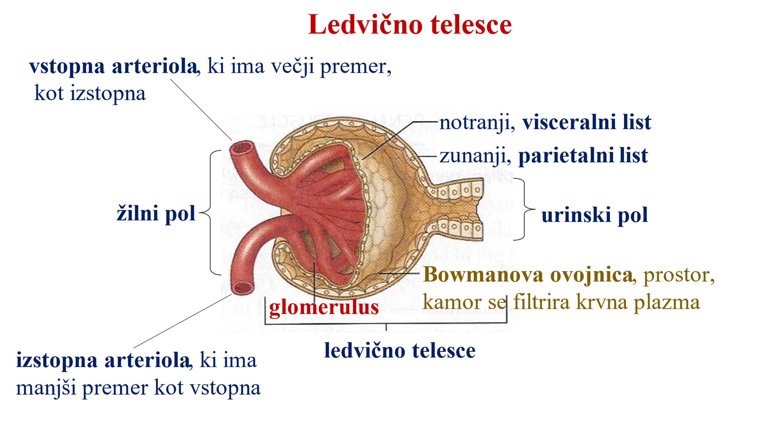

Naloge ledvic:
Ledvici tvorita in izločata seč in tako uravnavata vse spremembe v telesu
- izločanje vode
- izločanje anorganskih topljencev, ki so prišli v telo s hrano
- izločanje organskih produktov celične presnove, ki so nastali v telesu (sečnina, kreatin, sečna kislina itd.)
- izločanje presnovkov telesu tujih snovi (zdravila)
- Ledvici spadata med najbolj prekrvavljene organe v človeškem telesu
- Skozi ledvici steče okoli 1200 ml krvi/minuto to je 20 % vse krvi, ki jo črpa srce po telesu.
- Večina krvi oskrbuje skorjo, v sredico 1 do 2 % krvi.
- Vsako ledvico oskrbuje ledvična arterija, ki izhaja iz trebušne aorte.
- Kri iz ledvic odteka prek ledvične vene v spodnjo veliko dovodnico.
- Količina končnega seča, ki ga izločimo iz telesa v 24 urah, je okoli 1,5 litra.
- V 24 urah tvorijo ledvice približno okoli 180 l primarnega seča
- Sestava končnega seča: ni podoben niti krvni plazmi niti primarnemu seču.

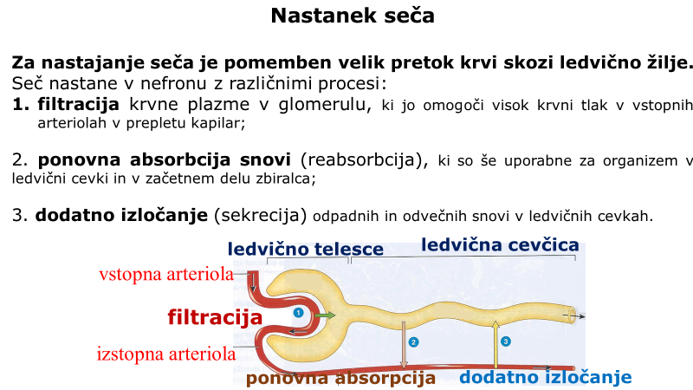

Sestava seča
- V zdravem seču je največ H₂O (95 %) ter odpadne in škodljive snovi:
- Sečnina, ki nastaja pri presnovi beljakovin.
- Različne količine natrijevih, kalijevih, kloridnih ionov in drugih snovi.
- Kreatinin je končni produkt metabolizma kreatina in se izloča z urinom. Nastane kot posledica razpada kreatin-fosfata v mišicah.
- Sečna kislina, ki je razpadli produkt pri razkroju nukleinskih kislin
- V zdravem seču ni beljakovin, glukoze in krvnih celic.
- V času nosečnosti hormon: horionski gonadotropin, ki ga začne sproščati posteljica.
Fizikalne in kemične značilnosti seča:
- svež seč: prosojno rumene barve zaradi barvila urokroma, ki nastane pri razpadu hemoglobina.
- koncentriran seč: temno rumene barve,
- razredčen seč: svetlo rumen, barva je odvisna tudi od vrste hrane, intenzivnosti potenja, vsebnosti žolča in krvi.
- Vrednost pH seča je lahko od 5,0 do 8,0.
- urin je sterilen
- Vonj: aromatičen
- Vonj se spremeni na zraku - vonj po amonijaku, vonj spremenijo zdravila, hrana in bolezni…

SEČNA IZVODILA
- Sečevoda
- sečni mehur
- sečnico
SEČEVOD
- parna mišična cev
- pri odraslem dolga 30 cm
SEČNI MEHUR
- je mišična vreča, leži v medenici za sramnično zrastjo
- zbira in občasno spušča seč, njegova oblika je odvisna od polnjenja
Sečnica
- je cev, po kateri se seč izloča iz sečnega mehurja.
ŽENSKA SEČNICA
- dolga 3-4 cm
- sega od notranjega ustja v mehurju in se odpira pred nožnico med malimi sramnimi ustnami z zunanjim ustjem
- Sečila in ženski spolni organi so anatomsko ločeni.
MOŠKA SEČNICA
- dolga okoli 20 cm
- sega od notranjega ustja v mehurju in se in se konča z zunanjim ustjem na vrhu glavice penisa
- poteka skozi prostato in po celotni dolžini penisa
- Moška sečnica je končni del sečil in končni del izvodil spolnih organov.

